**Глава 35.**

**Продвинутая функциональность Blazor**

В этой главе я объясню как Blazor поддерживает URL роутинг так, что множество компонентов могут отображаться в одном запросе. Я покажу как установить систему роутинга, как определить роуты, и как общий контент в лейауте.

Эта глава также покрывает такое определение как жизненный цикл, позволяющий компонентам активно участвовать в среде Blazor, что особенно важно, когда вы начинаете использовать URL роутинг. В заключении этой главы объясняются различные способы, взаимодействия компонентов за пределами отношения родитель-потомок.

**Использование роутинга компонентов**

Blazor включает в себя поддержку выбора компонентов для отображения пользователю, основывающуюся на систему роутинга ASP.NET Core, так, что приложение отзывается на изменения URL отображением различных компонентов Razor. Для начала создадим новый компонент Razor с именем Routed.razor в папке Blazor:

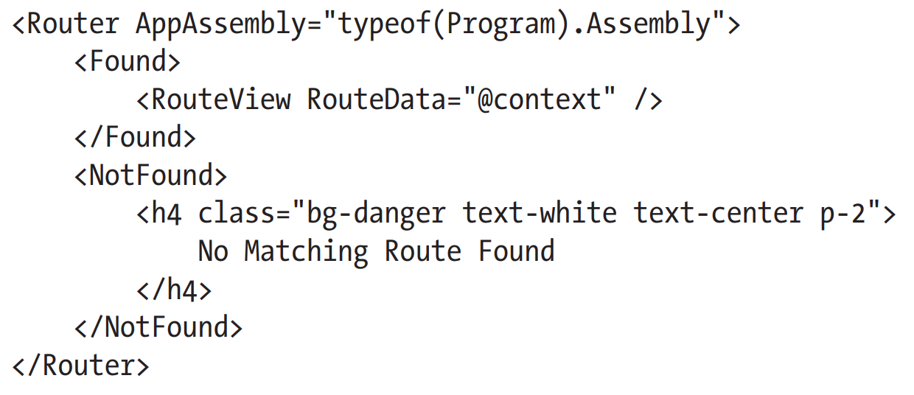

Компонент Router включен в ASP.NET Core и предоставляет связь между Blazor и системой роутинга ASP.NET Core. Router генерирует шаблонный компонент, определяющий секции Found и NotFound.

Для компонента Router требуется атрибут AppAssembly, который назначает сборку .NET для использования. Для большинства приложений это текущая сборка, которая назначается так:



Тип свойства Found компонента Router — RenderFragment<RouteData>, который передается компоненту RouteView через его свойство RouteData:

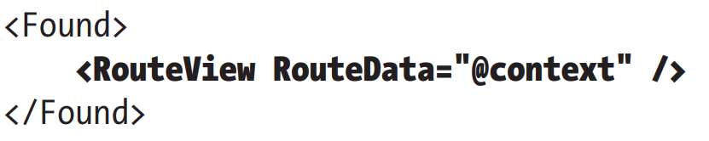

Компонент RouteView ответственный за отображение компонента, соответствующего текущему роуту, и, как я объясню вскоре, за отображение общего контента с помощью лейаута. Тип свойства NotFound не имеет дженерик аргумента и отображает секцию контента когда не найден компонент для текущего роута.

**Подготовка Razor Page**

Индивидуальные компоненты могут отображаться в существующих вью контроллера или Razor Pages, как было показано в предыдущих главах. Но когда используется роутинг компонентов, предпочтительно создать набор URLs, отличающихся от работающих с Blazor, потому что способ поддержки URL-адресов ограничен и приводит к мучительным обходным путям. Добавим Razor Page с именем _Host.cshtml в папку Pages:

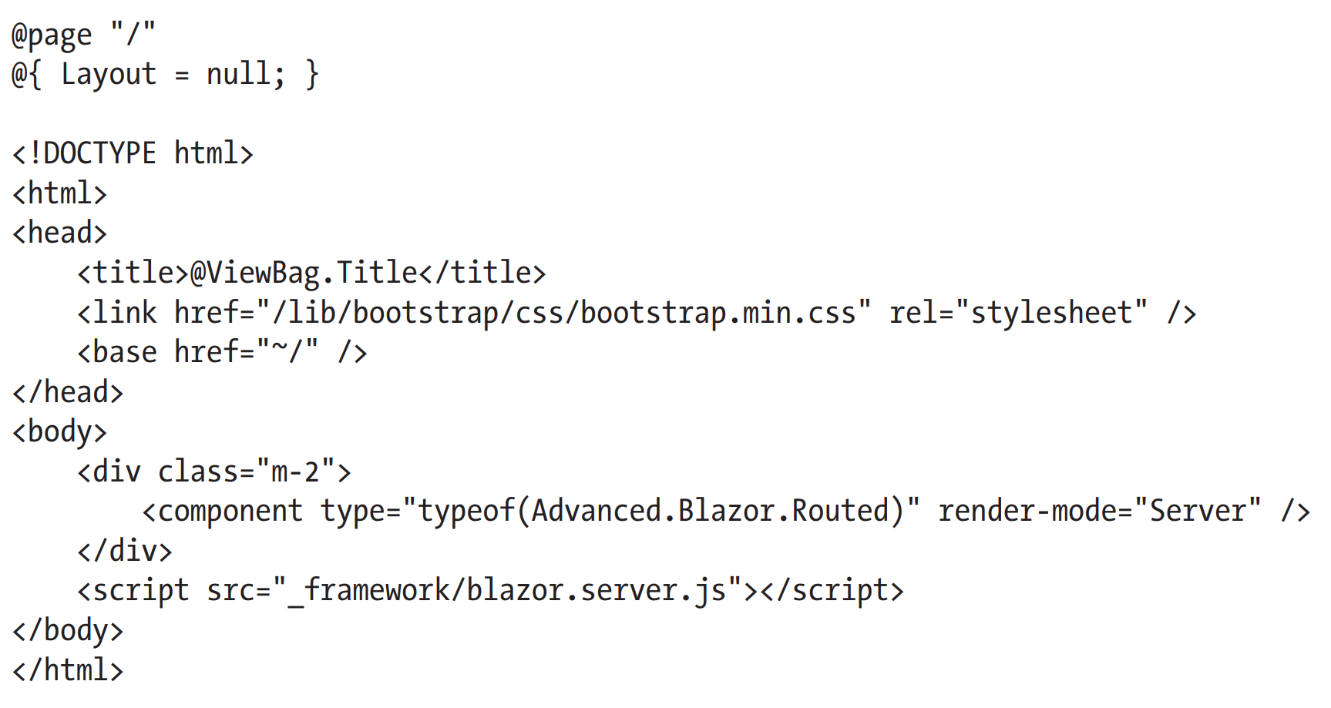

Эта страница содержит элемент component, применяющая компонент Routed, определенный ранее, и элемент script для кода Blazor JavaScript. Имеется также элемент link для Bootstrap CSS. Изменим конфигурацию файла Program.cs для использования файла _Host.cshtml как fallback когда запрос не соответствует существующим URL роутам:

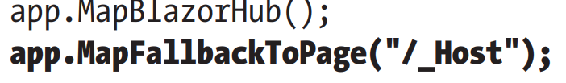

Метод MapFallbackToPage настраивает систему роутинга для использования страницы _Host как крайнее средство для не соответствующих запросов.

**Добавление роутинга в компоненты**

Компоненты объявляют URL, для которых они должны быть отображены с использованием директивы @page. Добавим директиву @page в компонент PeopleList:

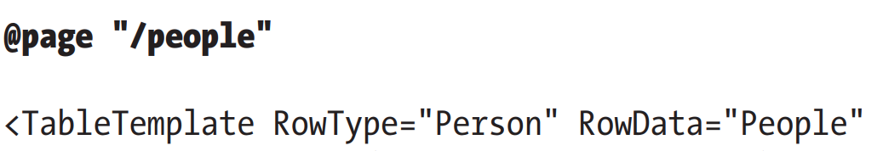

Данная директива означает, что компонент PeopleList будет отображаться по URL <http://localhost:5000/people>. Компоненты могут объявлять поддержку более чем одного роутинга, используя множество директив @page. Добавим две директивы @page в компонент DepartmentList для поддержки двух URL:

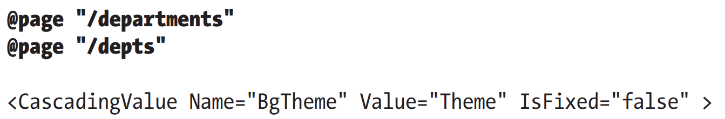

Большая часть функциональности шаблонов роутинга, описанная в главе 13, может быть использована в выражении @page, кроме переменной сегмента catchall и переменной опционального сегмента. Используя два выражения @page, одно из которых с переменной сегмента, может использоваться для повторного создания дополнительной переменной функции, как показано в главе 36, где я покажу, как реализовать CRUD приложение с использованием Blazor.

Чтобы увидеть роутинг компонентов Razor в действии, перезапустим приложение и перейдем по URL http:// localhost:5000/people и <http://localhost:5000/depts>. Каждый URL отображает один из компонентов приложения:

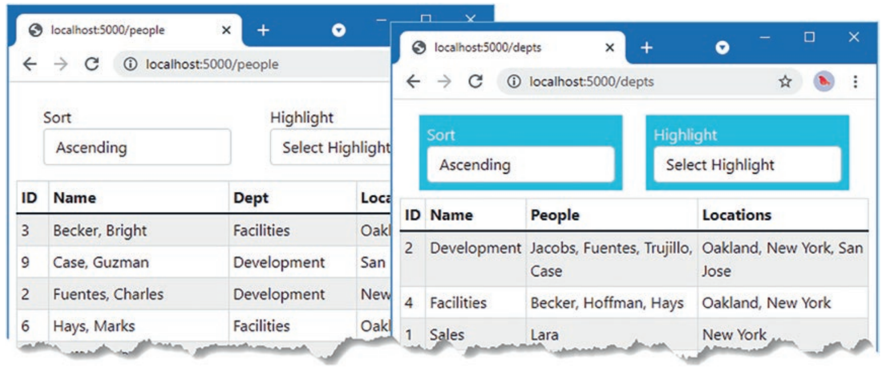

**Установка дефолтного роутинга компонентов**

Изменение конфигурации файла Program.cs в виде добавления строки app.MapFallbackToPage("/_Host"); устанавливает fallback роут для запроса. Соответствующий роут требуется в одном из компонентов приложения для идентификации компонента, который должен отображаться для дефолтного URL приложения <http://localhost:5000>. Установим дефолтный роут в компоненте PeopleList.razor:

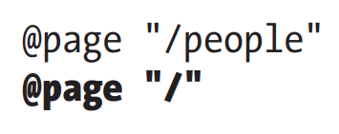

Перезапустим приложение и перейдем по URL <http://localhost:5000>:

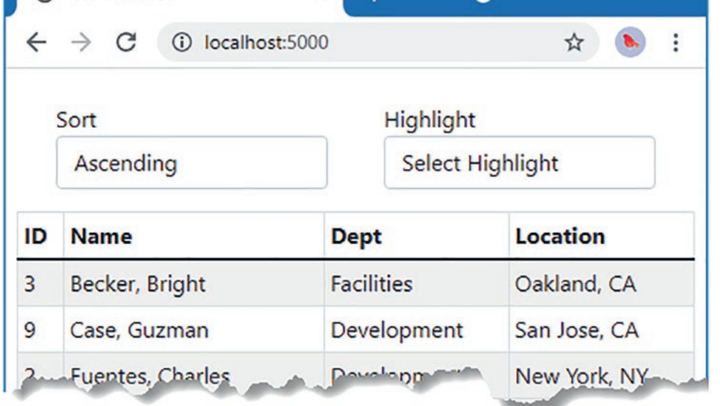

**Навигация между маршрутизируемыми компонентами.**

Основная конфигурация роутинга определена, но может быть не очевидно почему использование роутинга дает преимущества над независимыми компонентами, демонстрируемыми в прошлых главах. Улучшения получаются при использовании компонента NavLink, который отображает элементы привязки, подключенные к системе маршрутизации. Добавим компонент NavLink в компонент PeopleList:

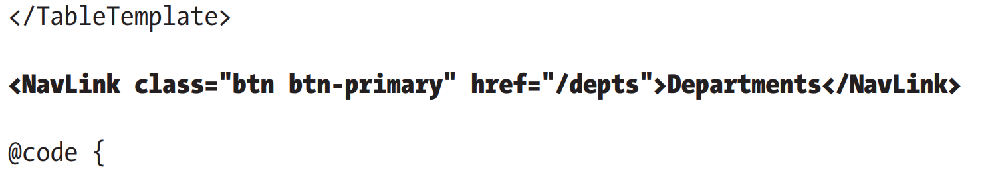

В отличие от анкерных элементов, используемых в других частях ASP.NET Core, компонент Navlink настроены с использованием URL-адресов, а не компонента, страницы или имени action метода. NavLink в данном примере направляет к URL, поддерживаемому директивой @page компонента DepartmentList.

Навигация также может быть выполнена программно, что полезно, когда компонент ответственен за обработку события и нуждается в навигации к другому URL.

Добавим возможность программной навигации в компонент DepartmentList.razor:

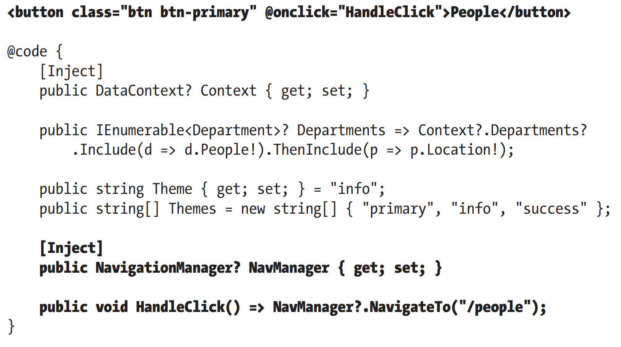

Класс NavigationManager предоставляет программный доступ к навигации. В таблице описаны самые важные члены класса NavigationManager:

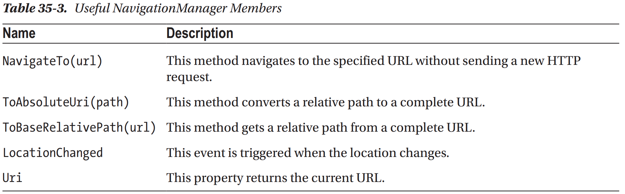

Класс NavigationManager предоставляется как сервис и получается компонентом Razor с использованием атрибута Inject, предоставляющего доступ к функциональности DI. Метод NavigationManager.NavigateTo направляет на URL и используется в данном примере для направления к URL /people, который будет обработан компонентом PeopleList.

Чтобы увидеть почему роутинг и навигация важны, перезапустим приложение и перейдем на URL <http://localhost:5000/people>. Кликнем на ссылку Departments, стилизованную под кнопку, и компонент DepartmentList отобразится. Кликнем на ссылку People и вы вернетесь на компонент PeopleList.

Если вы выполните эту последовательность действий с инструментом разработчика F12, вы увидите, что переход от одного компонента к другому происходит без необходимости в отдельных HTTP запросах, даже несмотря на то, что браузер показывает смену URL. Blazor предоставляет контент, отрисованный для каждого компонента через постоянное HTTP соединение, которое установлено тогда, когда первый компонент отображен и использовалось JavaScript API для навигации без загрузки нового HTML документа.

**Примечание**: метод NavigationManager.NavigateTo принимает опциональный аргумент, который при установке в true, заставляет браузер отправить новый HTTP-запрос и перезагрузить HTML-документ.

**Получение данных роутинга**

Компоненты могут получать переменные сегмента путем декорирования свойства атрибутом Parameter. Для демонстрации добавим компонент Razor с именем PersonDisplay.razor:

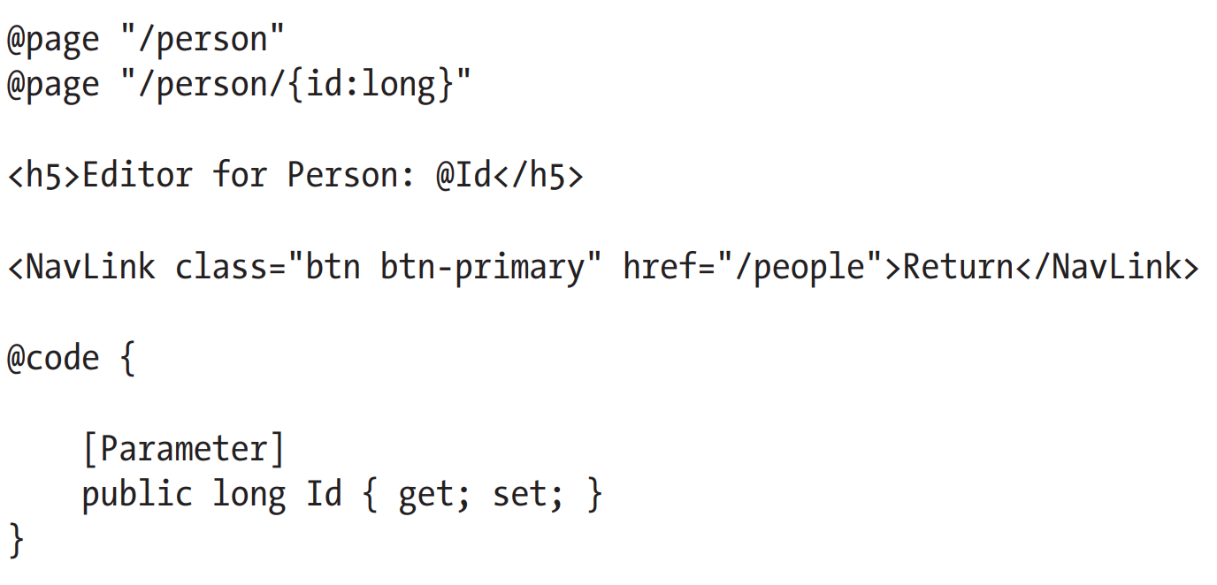

Этот компонент не делает ничего кроме отображения получаемого через роутинг значения, пока я не добавлю функциональность позже в этой главе. Выражение @page включает переменную сегмента с именем id, тип которой установлен в long. Компонент получает значение, назначенное переменной сегмента путем определения свойства с таким же именем и декорируемого атрибутом Parameter.

**Примечание**: если вы не указали тип переменной сегмента в выражении @page, вы можете установить тип свойства в string.

Добавим навигационную ссылку в компонент PeopleList.razor:

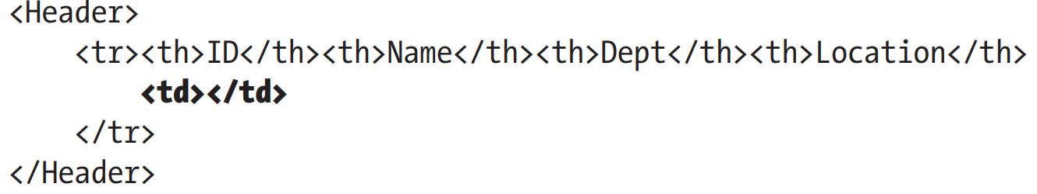

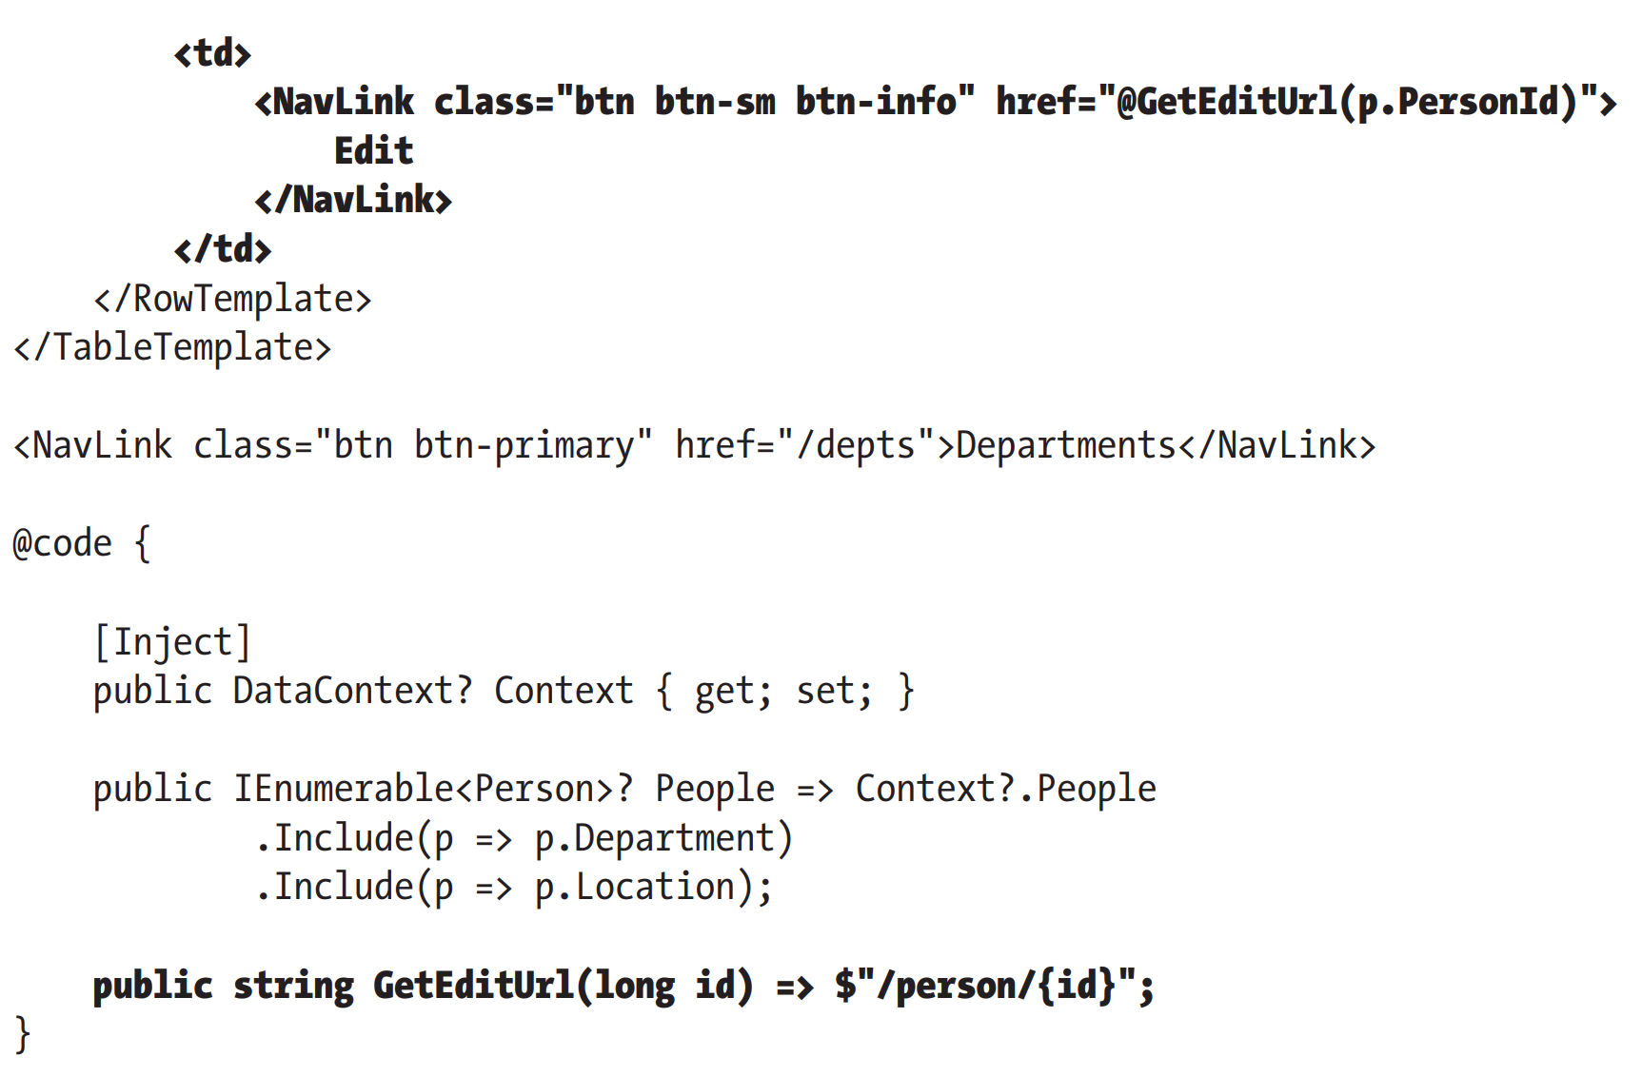

Компоненты Razor не поддерживают статического контента с выражениями Razor в значениях атрибутов. Вместо этого я определил метод GetEditUrl для генерации URL для каждого объекта Person, который вызывается для производства значения атрибута href элемента NavLink.

Перезапустим приложение, перейдем на URL http://localhost:5000/people, и кликнем на одну из кнопок Edit. Браузер будет направлен на новый URL без перезагрузки документа и отобразит контент, сгенерированный компонентом PersonDisplay, который продемонстрирует как компонент может принимать данные из системы роутинга:

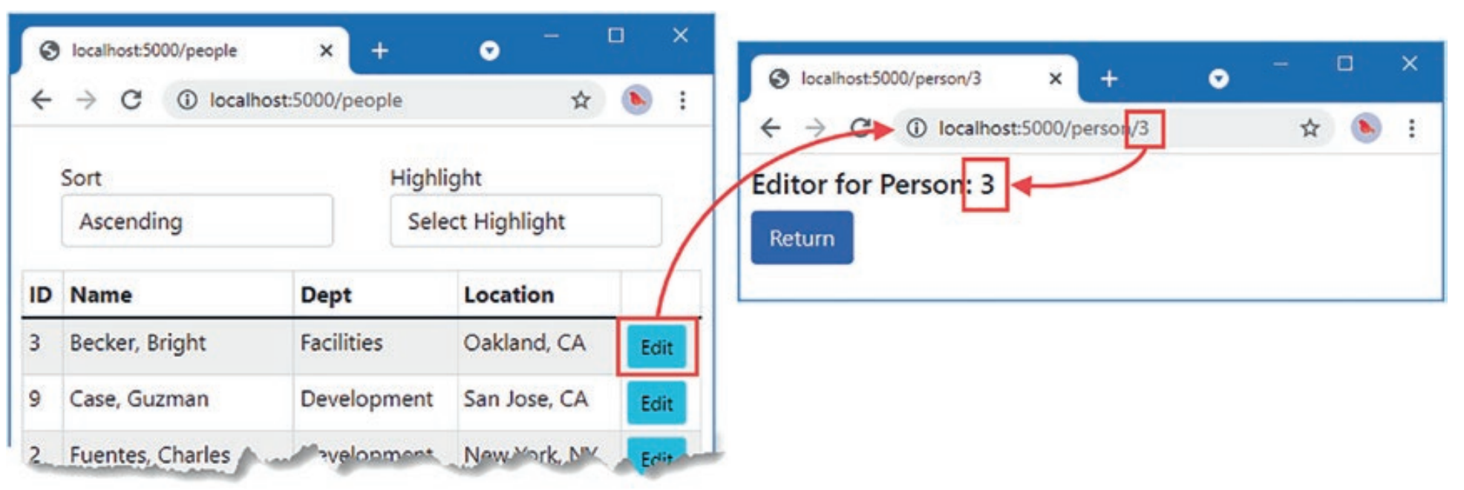

**Определение общего контента используя лейауты**

Лейауты это шаблонные компоненты, предоставляющие общий контент для компонентов Razor. Для создания лейаута добавим компонент Razor, названный NavLayout.razor в папку Blazor:

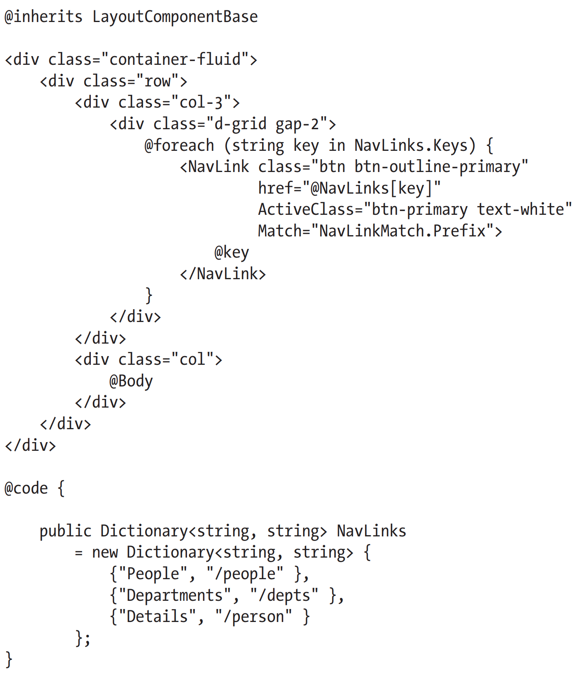

Лейауты используют выражение @inherits для установки класса LayoutComponentBase в качестве базового для класса, генерируемого из компонента Razor. Класс LayoutComponentBase определяет класс RenderFragment с именем Body, используемый для установки контента из компонента в общем отображаемом контенте лейаута. В этом примере лейаут компонент создает grid лейаут, отображающий набор компонентов NavLink, для каждого компонента в приложении. Компонент NavLink конфигурируется с двумя новыми атрибутами:

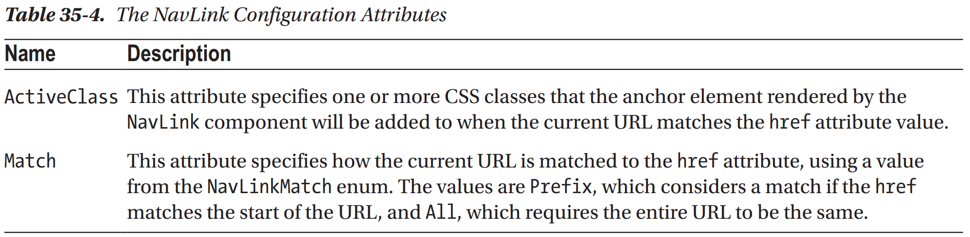

Компоненты NavLink сконфигурированы, чтобы использовать Prefix матчинг и добавлять элементам, которые они отображают, классы Bootstrap btn-primary и text-white.

**Применение лейаута**

Имеется три пути, которыми лейаут может быть применен. Компонент может выбрать его собственный лейаут, используя выражение @layout. Родитель может использовать лейаут для его дочерних компонентов путем оборачивания их в предустановленный компонент LayoutView. Лейаут может быть применен ко всем компонентам путем установки атрибута DefaultLayout в компонент RouteView:

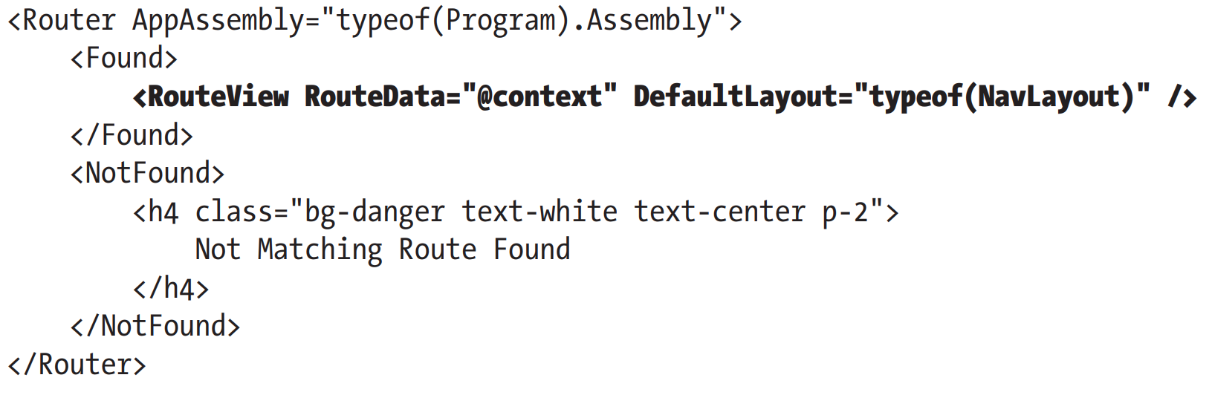

Перезапустим приложение и перейдем по URL <http://localhost:5000/people>. Лейаут будет отображен с контентом компонента PeopleList. Кнопки навигации в левой части лейаута могут использоваться для навигации по приложению:

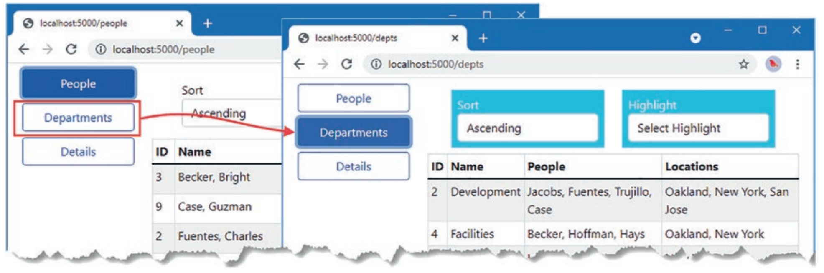

**Примечание**: Если вы перейдете по URL <http://localhost:5000>, вы увидите контент компонента PeopleList, но соответствующая кнопка навигации не будет подсвечена. Я покажу как решить данную проблему в следующей части.

**Понимание методов жизненного цикла компонентов**

Компоненты Razor имеют четко определенный жизненный цикл, представленный методами, которые компоненты могут реализовать при получении уведомлений о ключевых переходах:

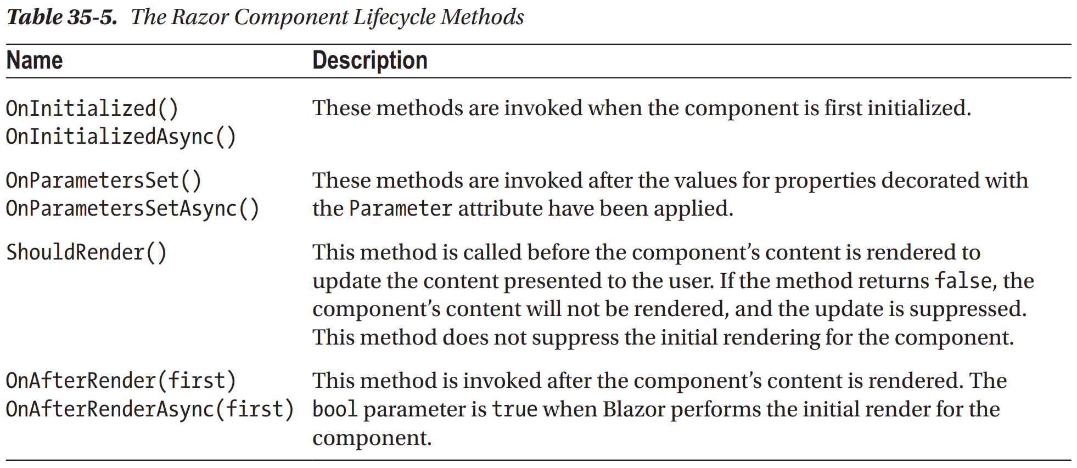

Использование либо метода OnInitialized либо метода OnParameterSet полезно для установки изначального состояния компонента. Лейаут, определенный в предыдущей секции, не имеет дело с дефолтным URL потому что компонент NavLink соответствует только единичному URL. Такая же проблема существует и для компонента DepartmentList, который может быть запрошен с использованием /departments и /depts путей.

_____________________________________________________________________________________ ПОНИМАНИЕ ЖИЗНЕННЫХ ЦИКЛОВ МАРШРУТИРУЕМЫХ КОМПОНЕНТОВ

Когда используется URL роутинг, компоненты могут быть удалены из отображения, когда URL меняется. Компоненты могут реализовывать интерфейс System.IDisposable и Blazor будет вызывать метод, когда компонент удален.

Создание компонента, который сопоставляется со множеством URL требует использования методов жизненного цикла. Для понимания почему, добавим компонент Razor с именем MultiNavLink.razor (код данного компонента смотри в примере).

Этот компонент работает таким же способом, как и компонент NavLink, но принимает массив путей для сопоставления. Данный компонент полагается на метод жизненного цикла OnParametersSet потому что некоторая требуемая первоначальная настройка, не может быть выполнена до тех пор, пока не будут присвоены значения свойствам, декорированным атрибутом Parameter, такой как извлечение отдельных путей.

Этот компонент отвечает на изменения в текущем URL путем подписки на событие LocationChanged, определенное в классе NavigationManager. Свойство события Location предоставляет компонент с текущим URL, используемый при изменении классов для якорных элементов. Добавим новый компонент MultiNavLink.razor в лейаут NavLayout.razor:

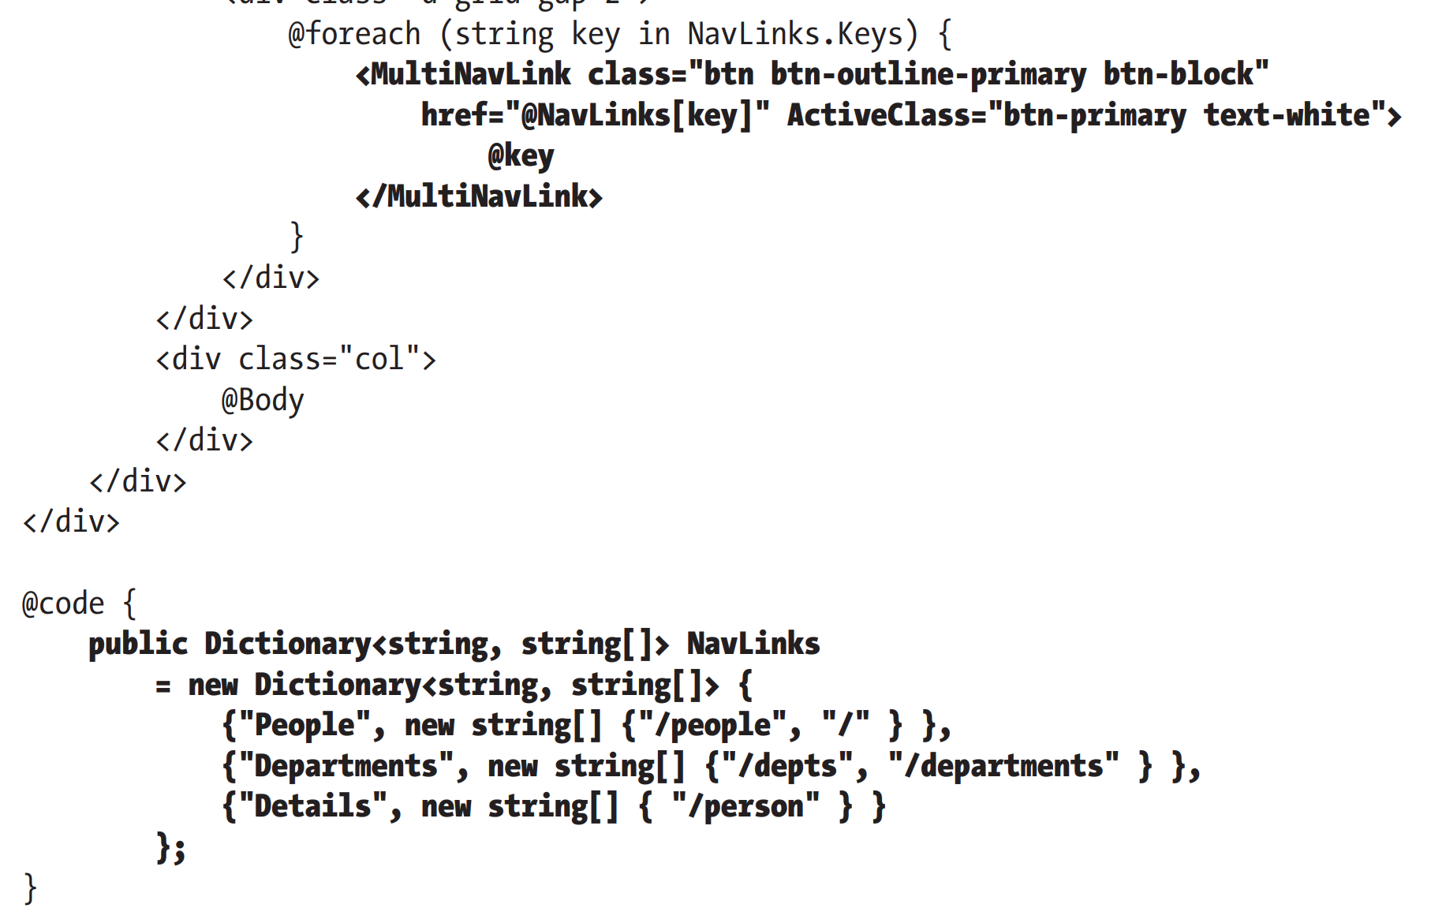

Обратите внимание, что я удалил атрибут Match из компонента NavLayout.razor. Новый компонент поддерживает этот атрибут, но по умолчанию соответствует количеству путей, которые он получает через атрибут href.

Перезапустим приложение ASP.NET Core и перейдем на URL http://localhost:5000 и <http://localhost:5000/departments>. Оба URL распознаются и соответствующие кнопки навигации подсвечиваются:

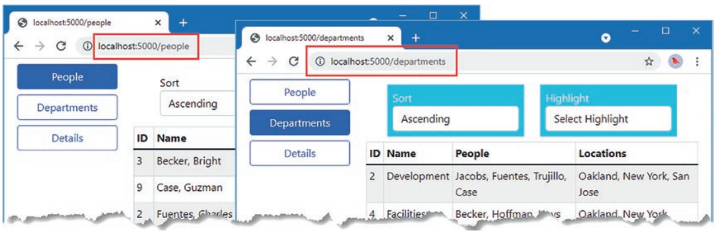

**Использование методов жизненного цикла для асинхронных задач.**

Методы жизненного цикла также могут быть полезны для выполнения задач, которые могут выполняться после инициализации контента из визуализированного компонента, таких как запрос к БД. Заменим заполнитель в компоненте PersonDisplay и используем методы жизненного цикла для запроса к БД, используя значения, полученные как параметры:

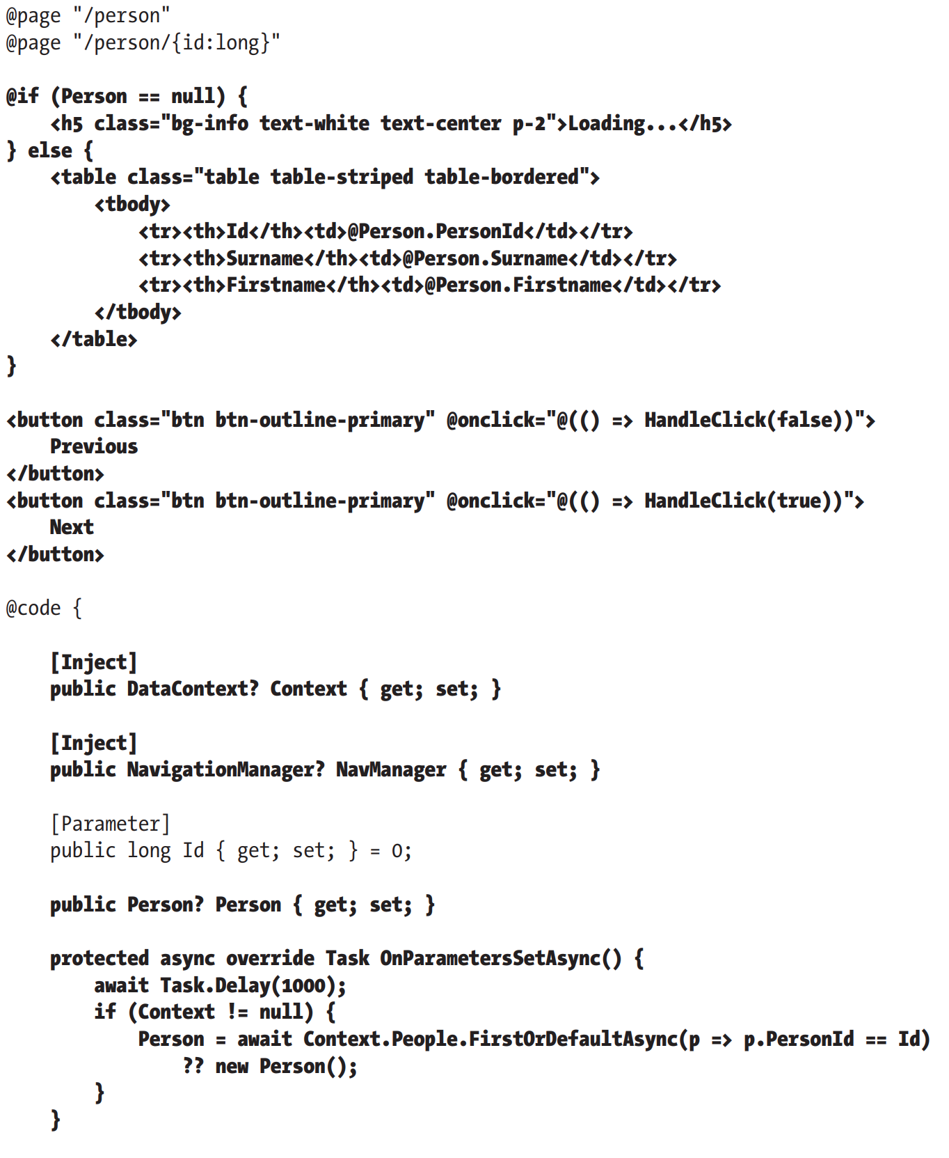

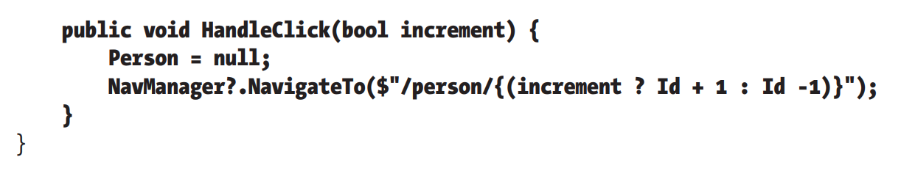

Компонент не может сделать запрос к БД до тех пор, пока значения параметров не будут установлены, поэтому значение свойства Person получено в методе OnParametersSetAsync. Поскольку БД работает параллельно с сервером ASP.NET Core, я добавил одно-секундную задержку перед запросом к БД для того, чтобы подчеркнуть как работает компонент.

Значение свойства Person есть null до тех пор пока запрос не закончен, в какой момент это будет либо объект, представляющий результат запроса, или новый объект Person, если запрос не дает результата. Сообщение о загрузке будет отображаться пока объект Person есть null.

Перезапустим ASP.NET Core и перейдем на URL <http://localhost:5000>, кликнем на одну из кнопок Edit в таблице и компонент PersonDisplay отобразит итоговые данные. Кликнем на кнопки Previous и Next чтобы выполнить запросы объектов, имеющих соседние значения первичных ключей:

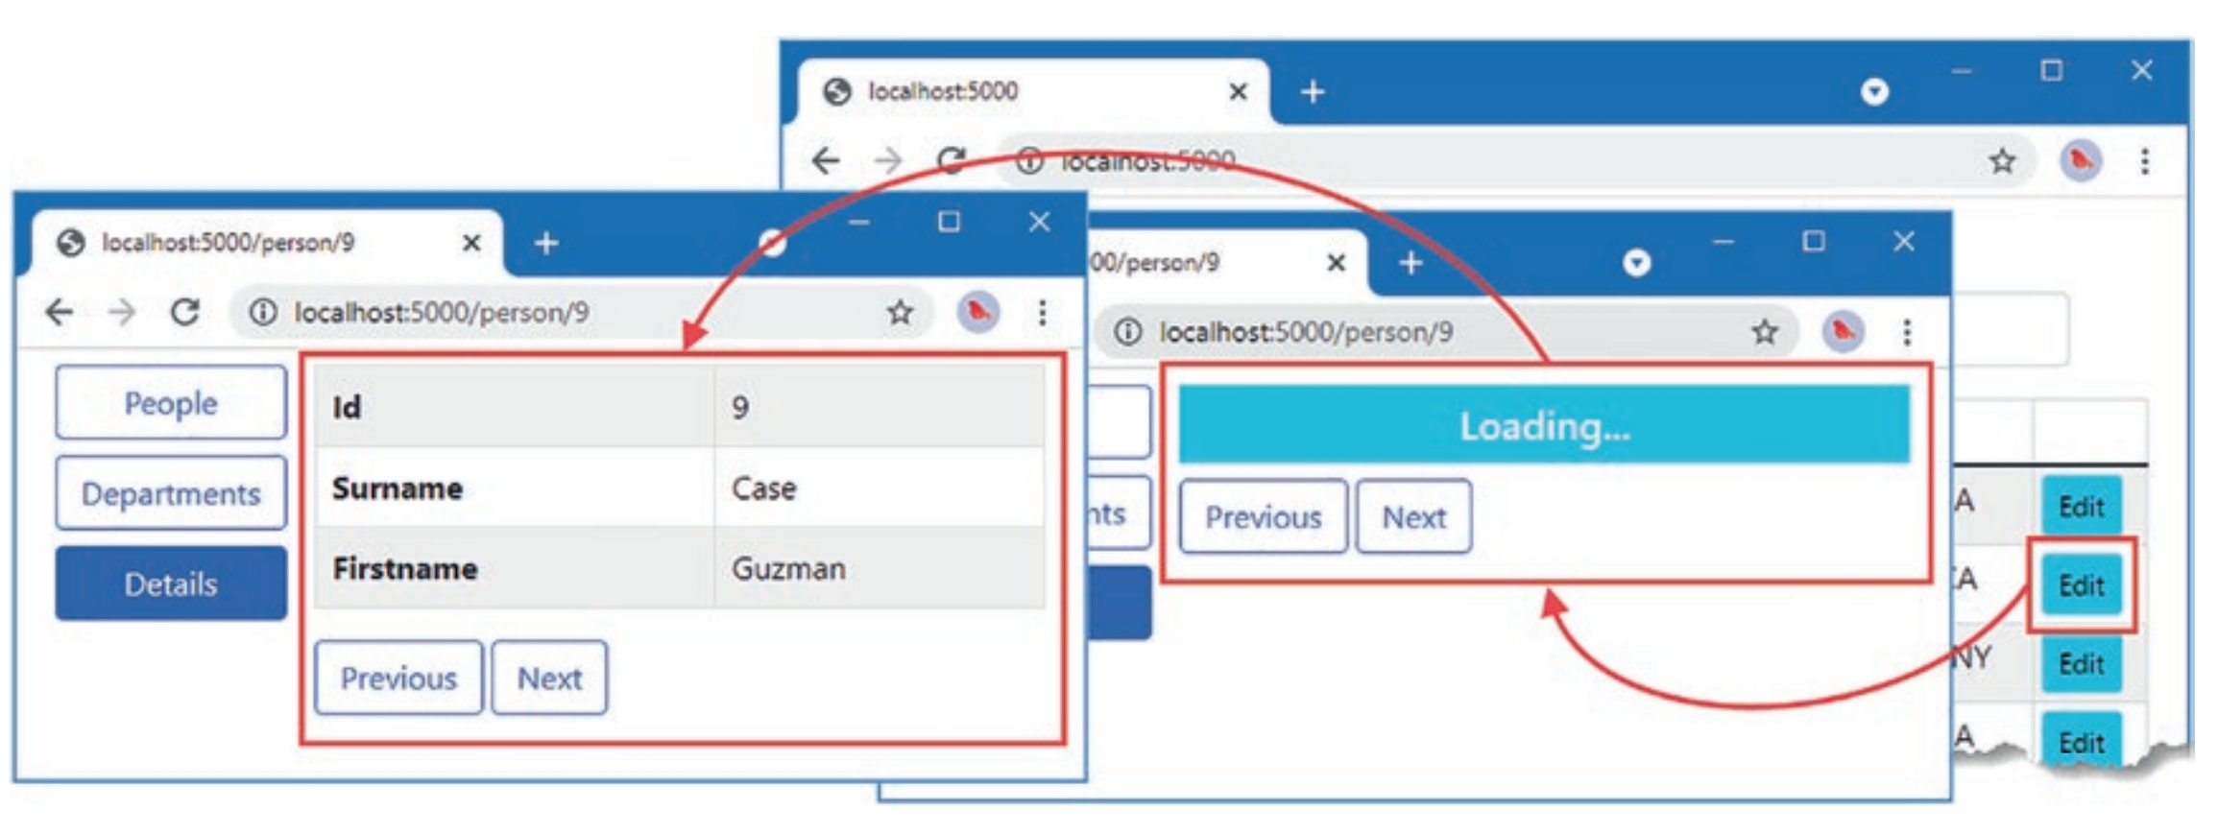

Заметьте, что Blazor не ждет выполнения задачи в методе OnParametersSetAsync перед отображением контента пользователю, поэтому сообщение о загрузке данных полезно когда свойство Person есть null. После завершения задачи и присвоения значения свойству Person, вью компонента автоматически перерисовывается и изменения отправляются браузеру посредством постоянного HTTP соединения для отображения пользователю.

**Управление взаимодействием компонентов**

Большинство компонентов взаимодействуют друг с другом, используя параметры и события, позволяя пользователю взаимодействовать, управляя изменениями в приложении. Blazor также предоставляет продвинутые опции для управления взаимодействием компонентов, которые я объясню в следующей секции.

**Использование ссылок к дочерним компонентам**.

Родительский компонент может получать ссылку на дочерний компонент и использовать ее для потребления свойств и методов, которые он определяет.

Добавим функционал в компонент MultiNavLink:

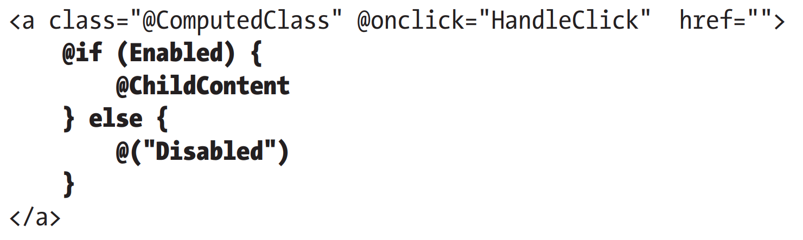

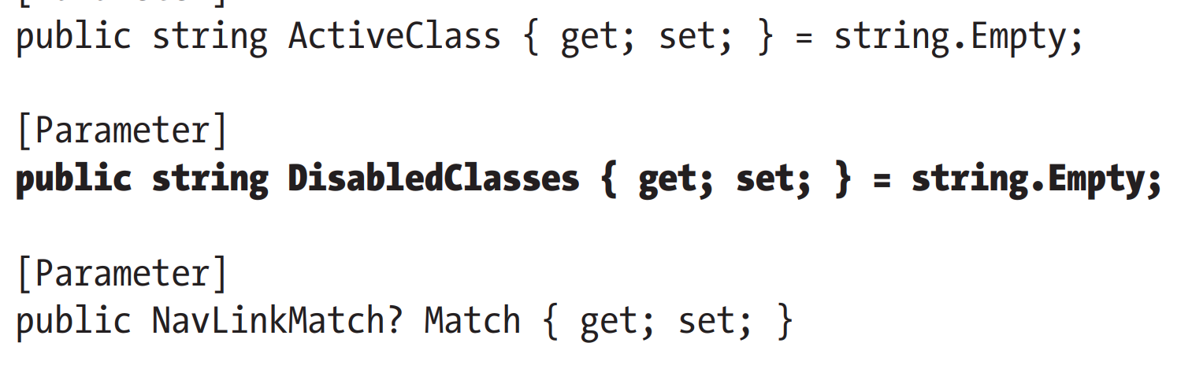

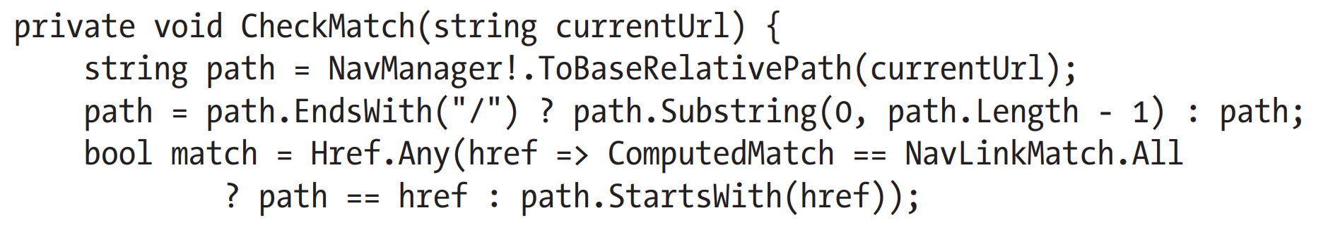

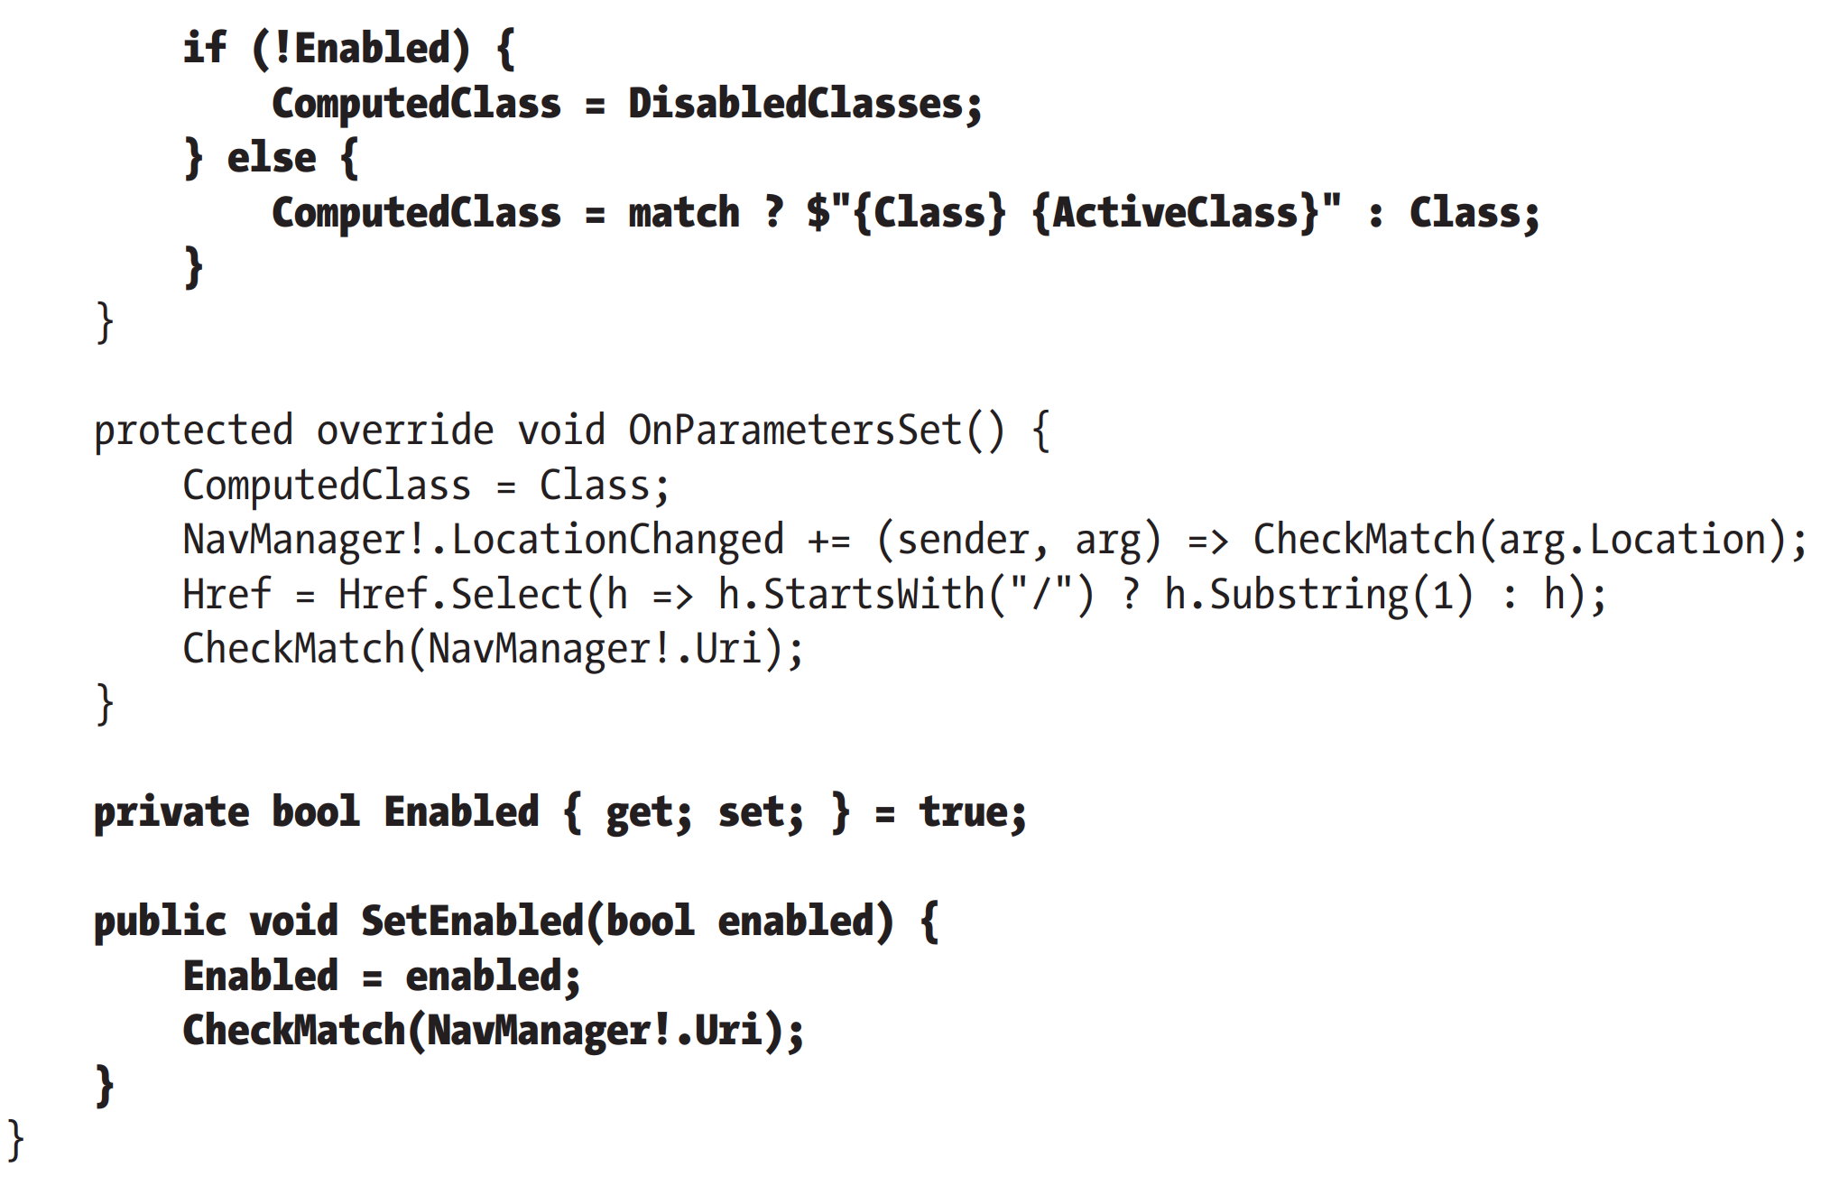

В компоненте лейута NavLayout.razor сделаем изменения так, чтобы он сохранял ссылки к компоненту MultiNavLink и элемент button, который будет переключать значение его свойства Enabled:

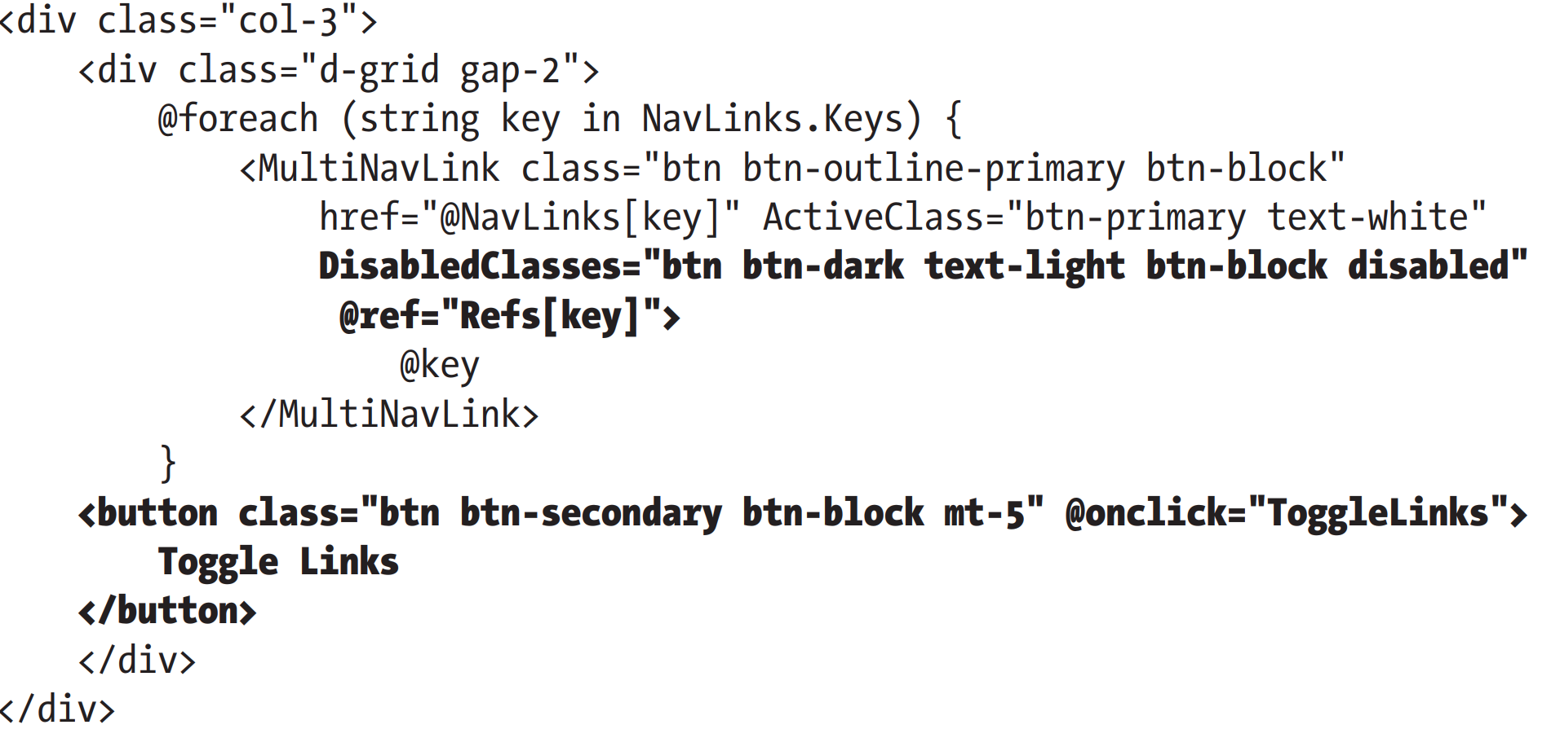

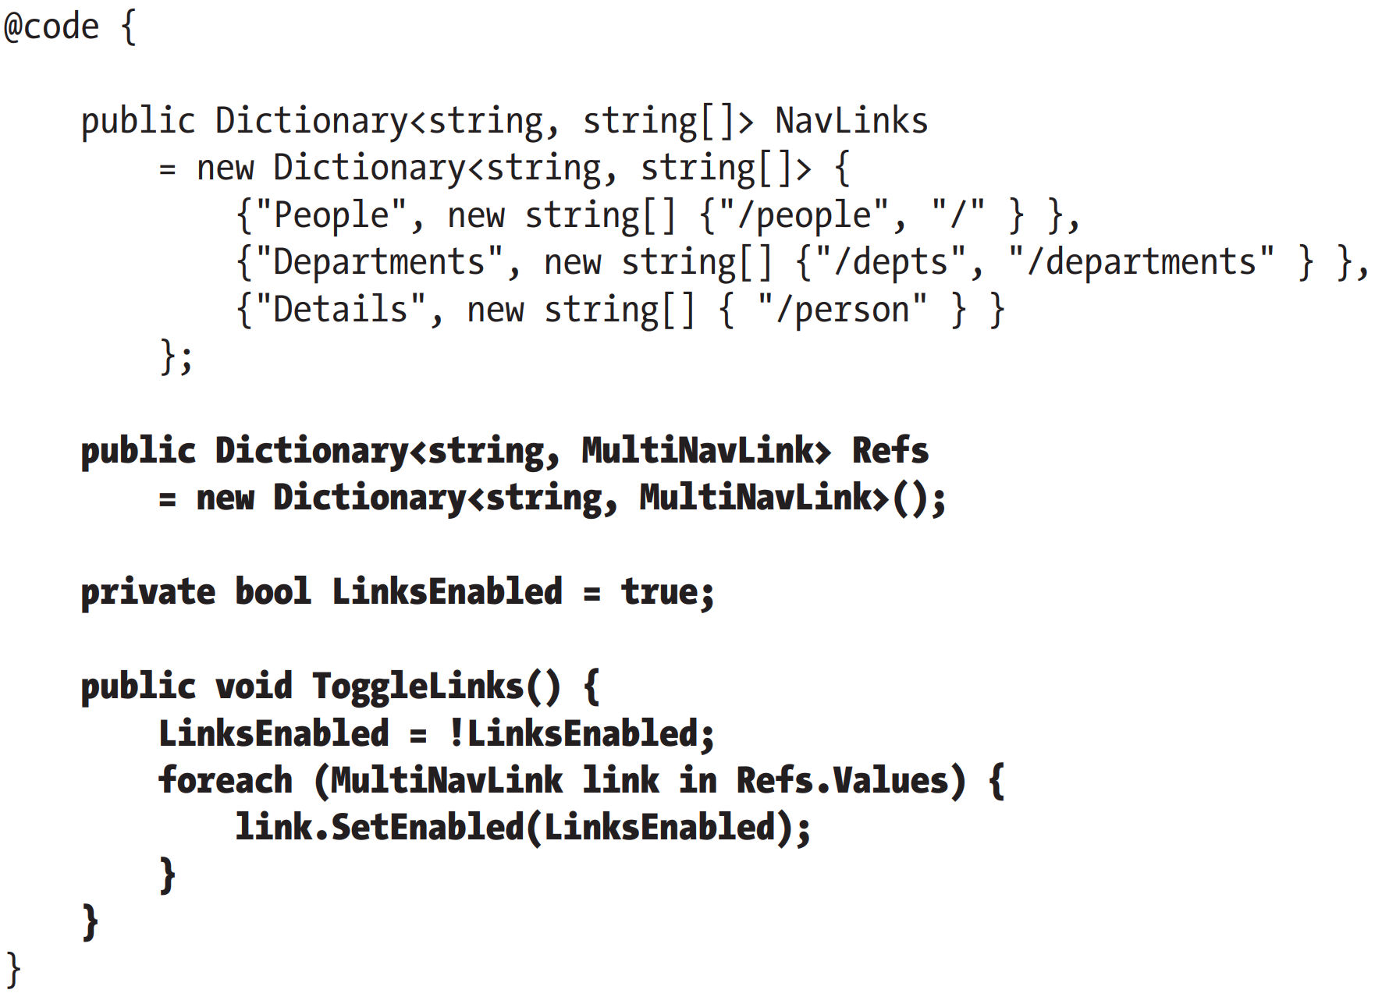

Ссылки на компоненты создаются путем добавления атрибута @ref и указания имени поля или свойства, которому должен быть назначен компонент. Поскольку компоненты MultiNavLink создаются в цикле @foreach, управляемый коллекцией Dictionary, наиболее легким способом сохранения ссылки также является коллекция Dictionary:

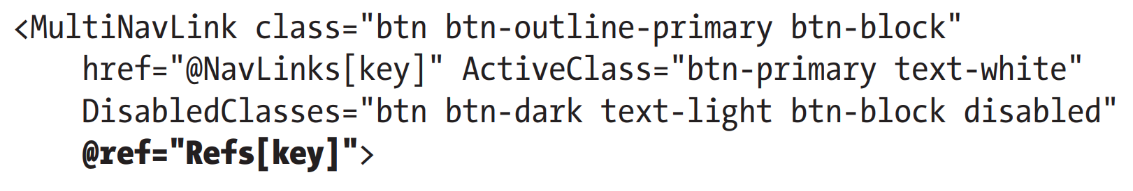

При создании каждого компонента MultiNavLink он добавляется в коллекцию Dictionary. Компоненты Razor компилируются в стандартные C# классы, это означает что коллекция компонентов MultiNavLink это коллекция объектов MultiNavlink:

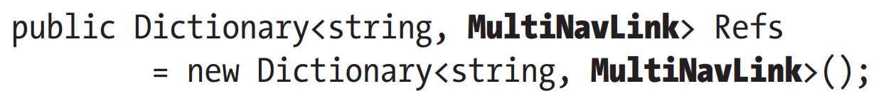

Перезапустим приложение и кликнем на кнопке Toggle Links. Обработчик события выполнит метод ToggleLinks, который установит значение свойства Enabled для каждого компонента MultiNavLink:

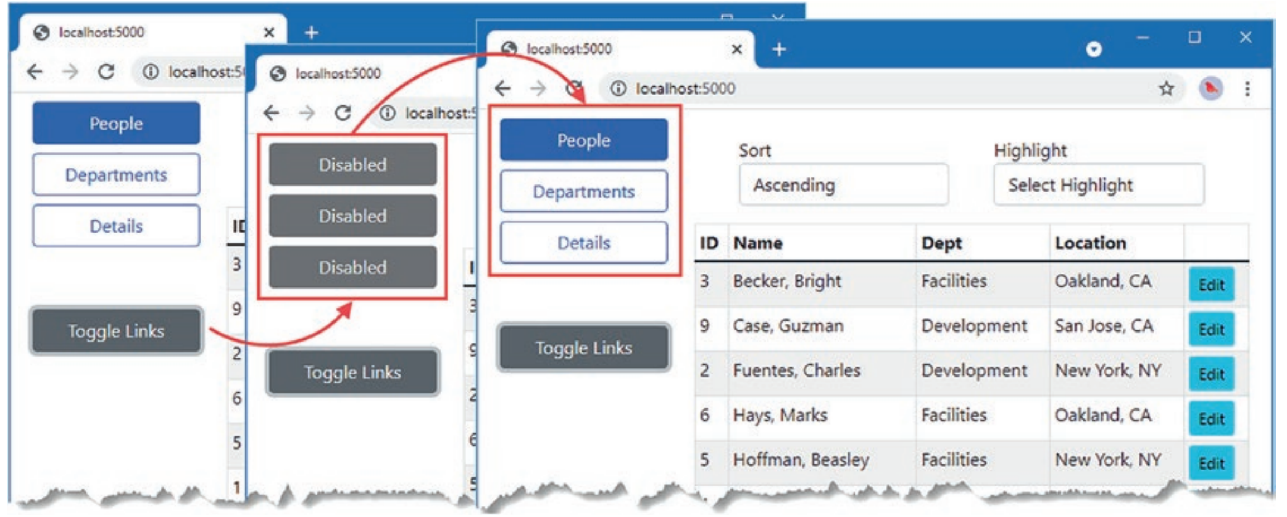

**Взаимодействие с компонентами из другого кода**

Компоненты могут использоваться другим кодом в приложении ASP.NET Core, позволяя более насыщенное взаимодействие между частями сложного проекта. Изменим компонент MultiNavLink так, что он будет вызываться другой частью приложения ASP.NET Core для активации и деактивации навигации:

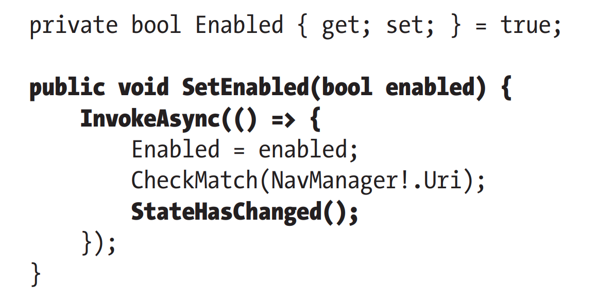

Компоненты Razor предоставляют два метода, которые используются в коде, вызывающемся снаружи окружения Blazor:

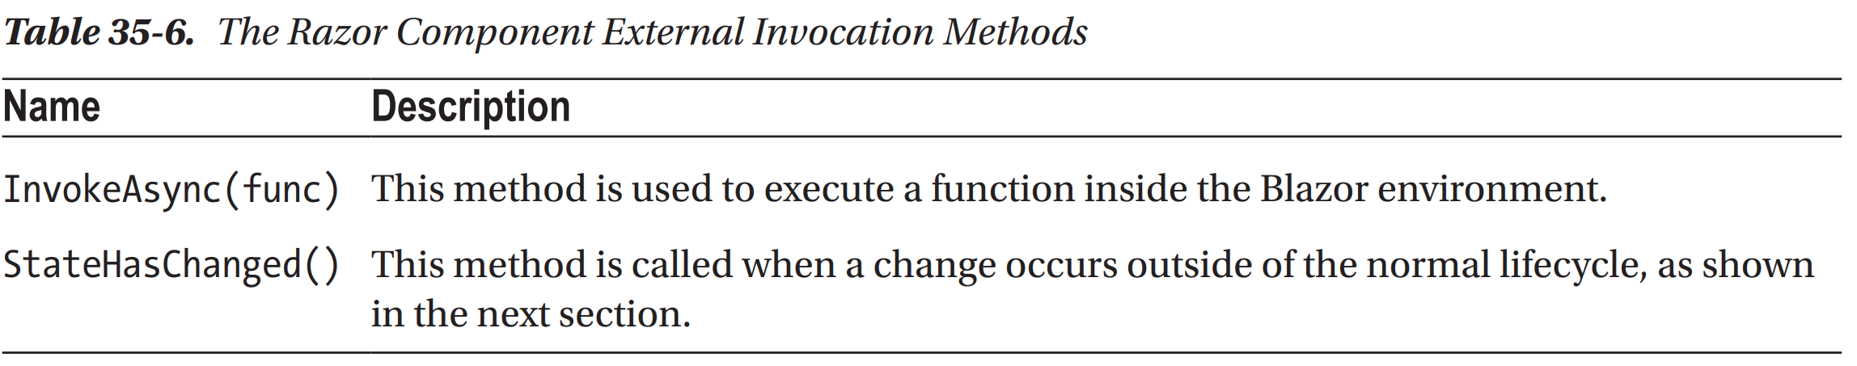

Метод InvokeAsync используется для вызова функции в окружении Blazor, гарантируя, что изменения обрабатываются корректно. Метод StateHasChanged вызывается когда все изменения были применены, запуская Blazor и обеспечивая отражения изменений в выводе компонента.

Для создания сервиса, который будет доступен во всем приложении, создадим папку Advanced/Services и добавим в него класс ToggleService.cs:

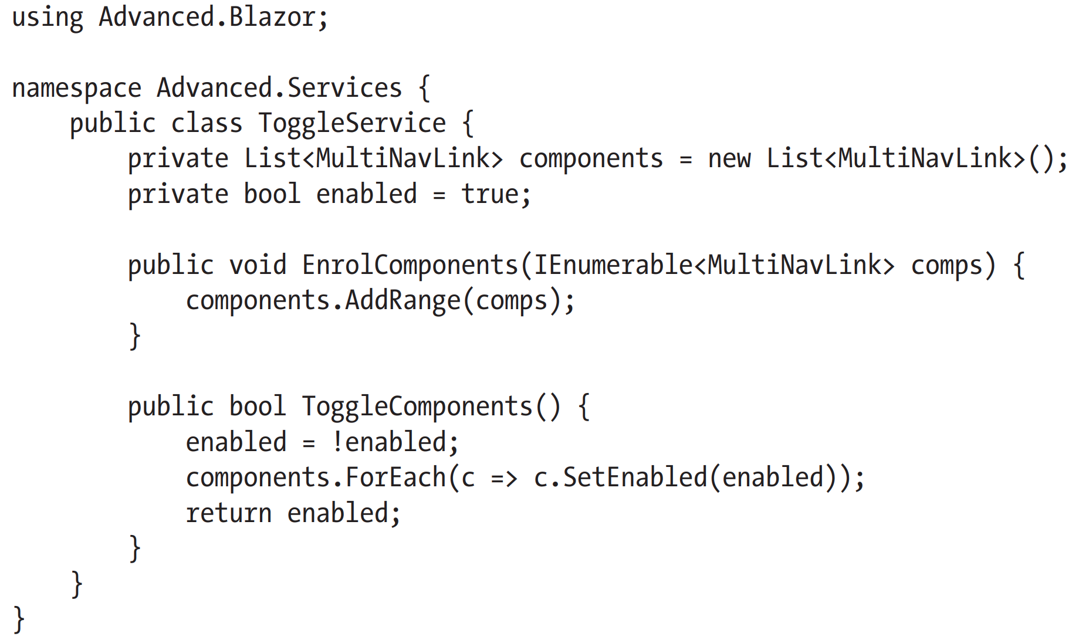

Этот сервис управляет коллекцией компонентов и запускает метод SetEnabled каждого из них, когда вызывается его метод ToggleComponents. Нет ничего специфичного для Blazor в этом сервисе, который полагается на классы C#, произведенные когда файлы компонентов Razor скомпилированы. Обновим конфигурацию приложения в файле Program.cs, сконфигурировав класс ToggleService как singleton сервис:

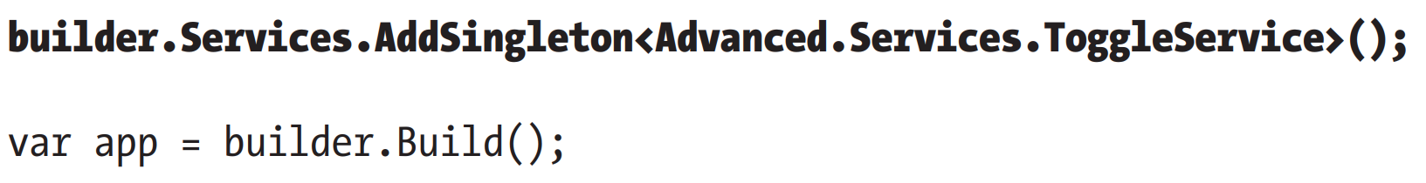

Обновим компонент лейаута NavLayout.razor чтобы сохранить ссылки на компоненты MultiNavLink и зарегистрировать их в новом сервисе:

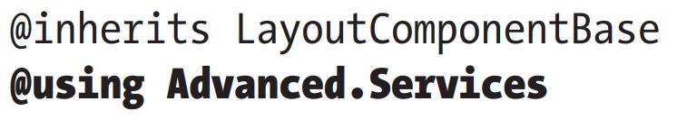

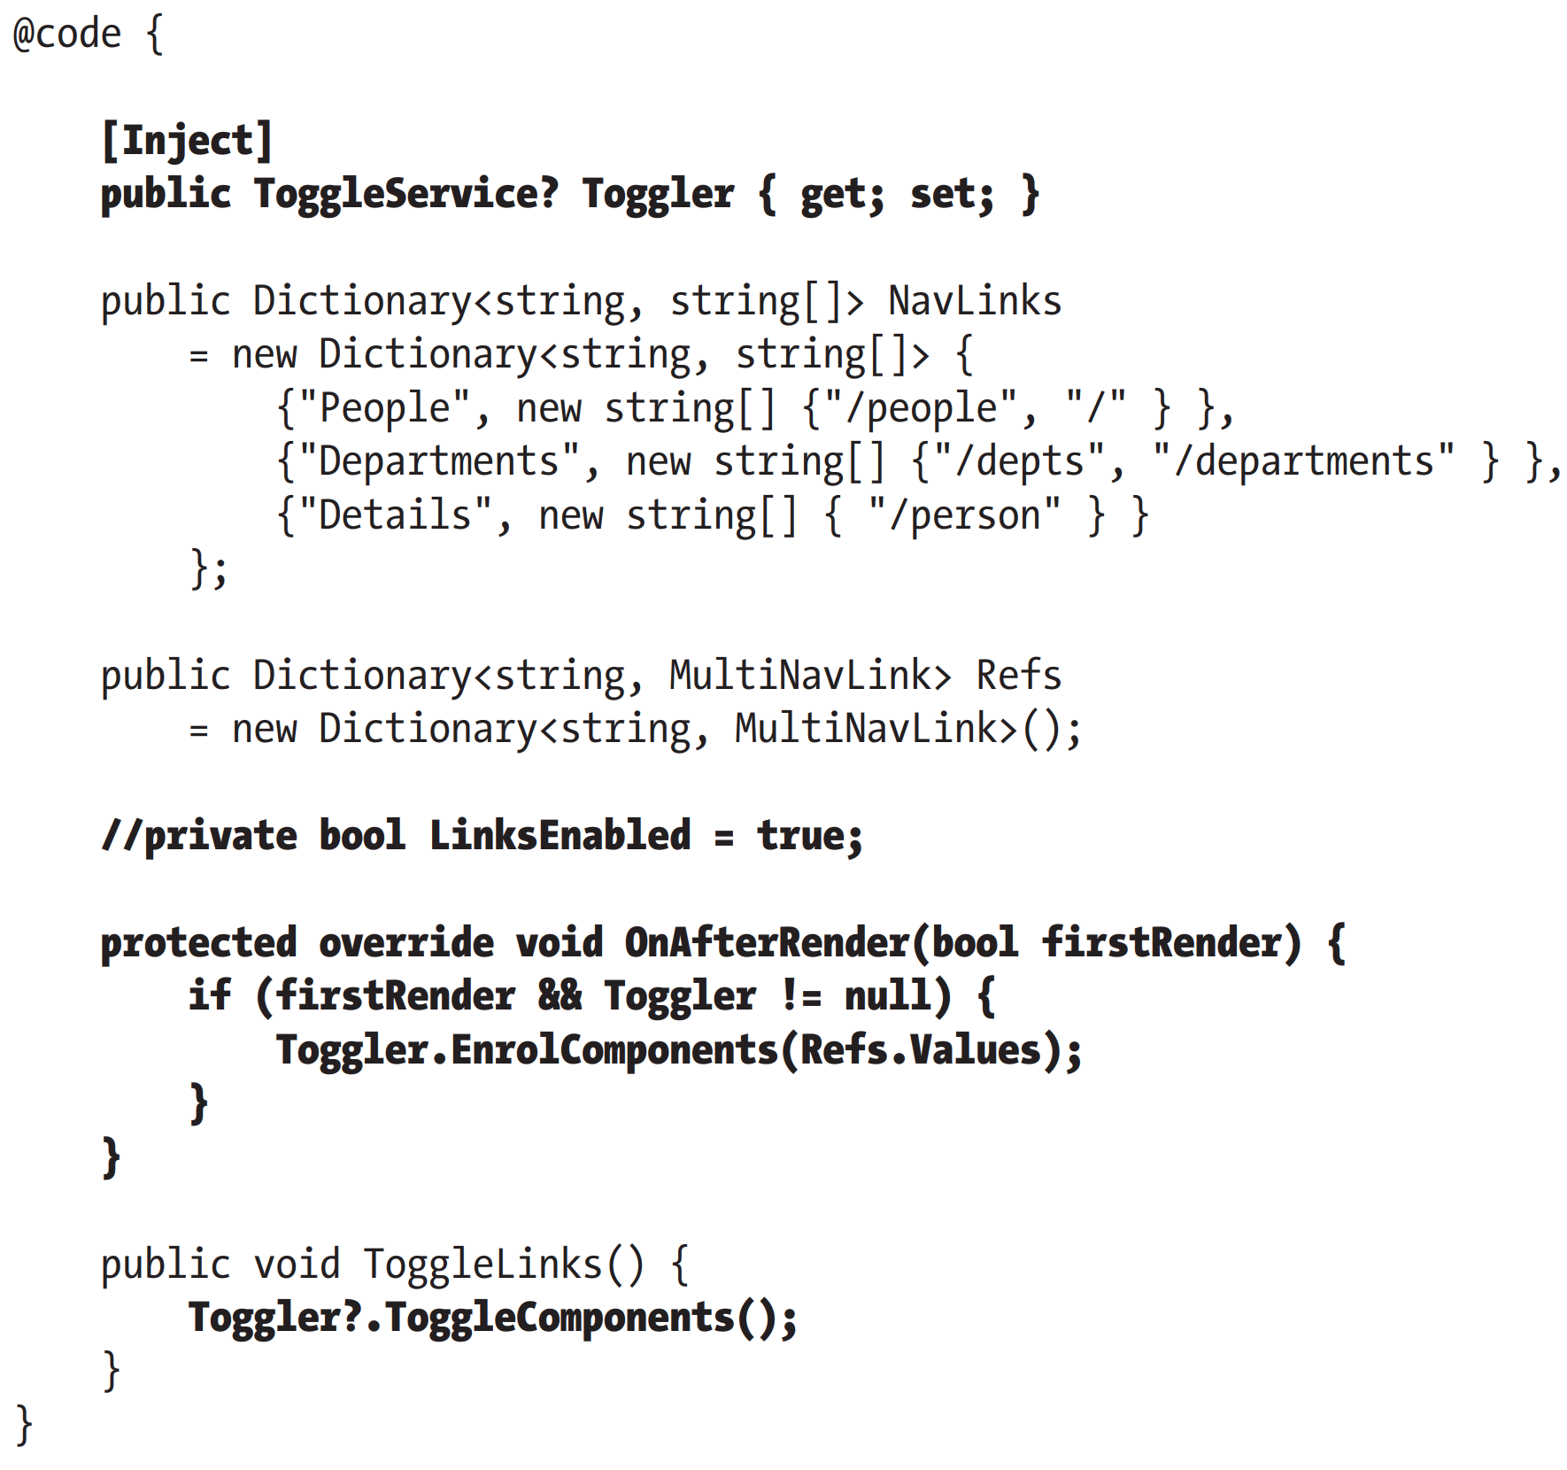

Как отмечалось в предыдущем разделе, ссылки на компоненты недоступны до тех пор, пока содержимое не будет отрендерено. Метод жизненного цикла OnAfterRender используется чтобы зарегистрировать ссылки на компоненты с сервисом, полученным через DI.

Финальный шаг это использовать сервис из другой части приложения ASP.NET Core. Добавим простой action метод, вызывающий метод ToggleService.ToggleComponents в контроллер Home каждый раз, когда обрабатывается запрос:

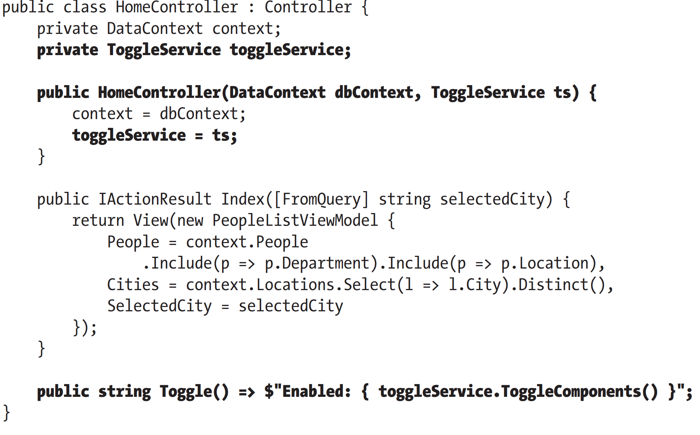

Перезапустим приложение, по умолчанию будет URL http://localhost:5000. Откроем другое окно браузера, перейдем в нем по URL http://localhost:5000/controllers/home/toggle. Когда второй запрос обработан приложением ASP.NET Core action метод будет использовать сервис, переключающий состояние навигационной кнопки. Каждый раз при запросе <http://localhost:5000/controllers/home/toggle> состояние навигационной кнопки будет изменяться:

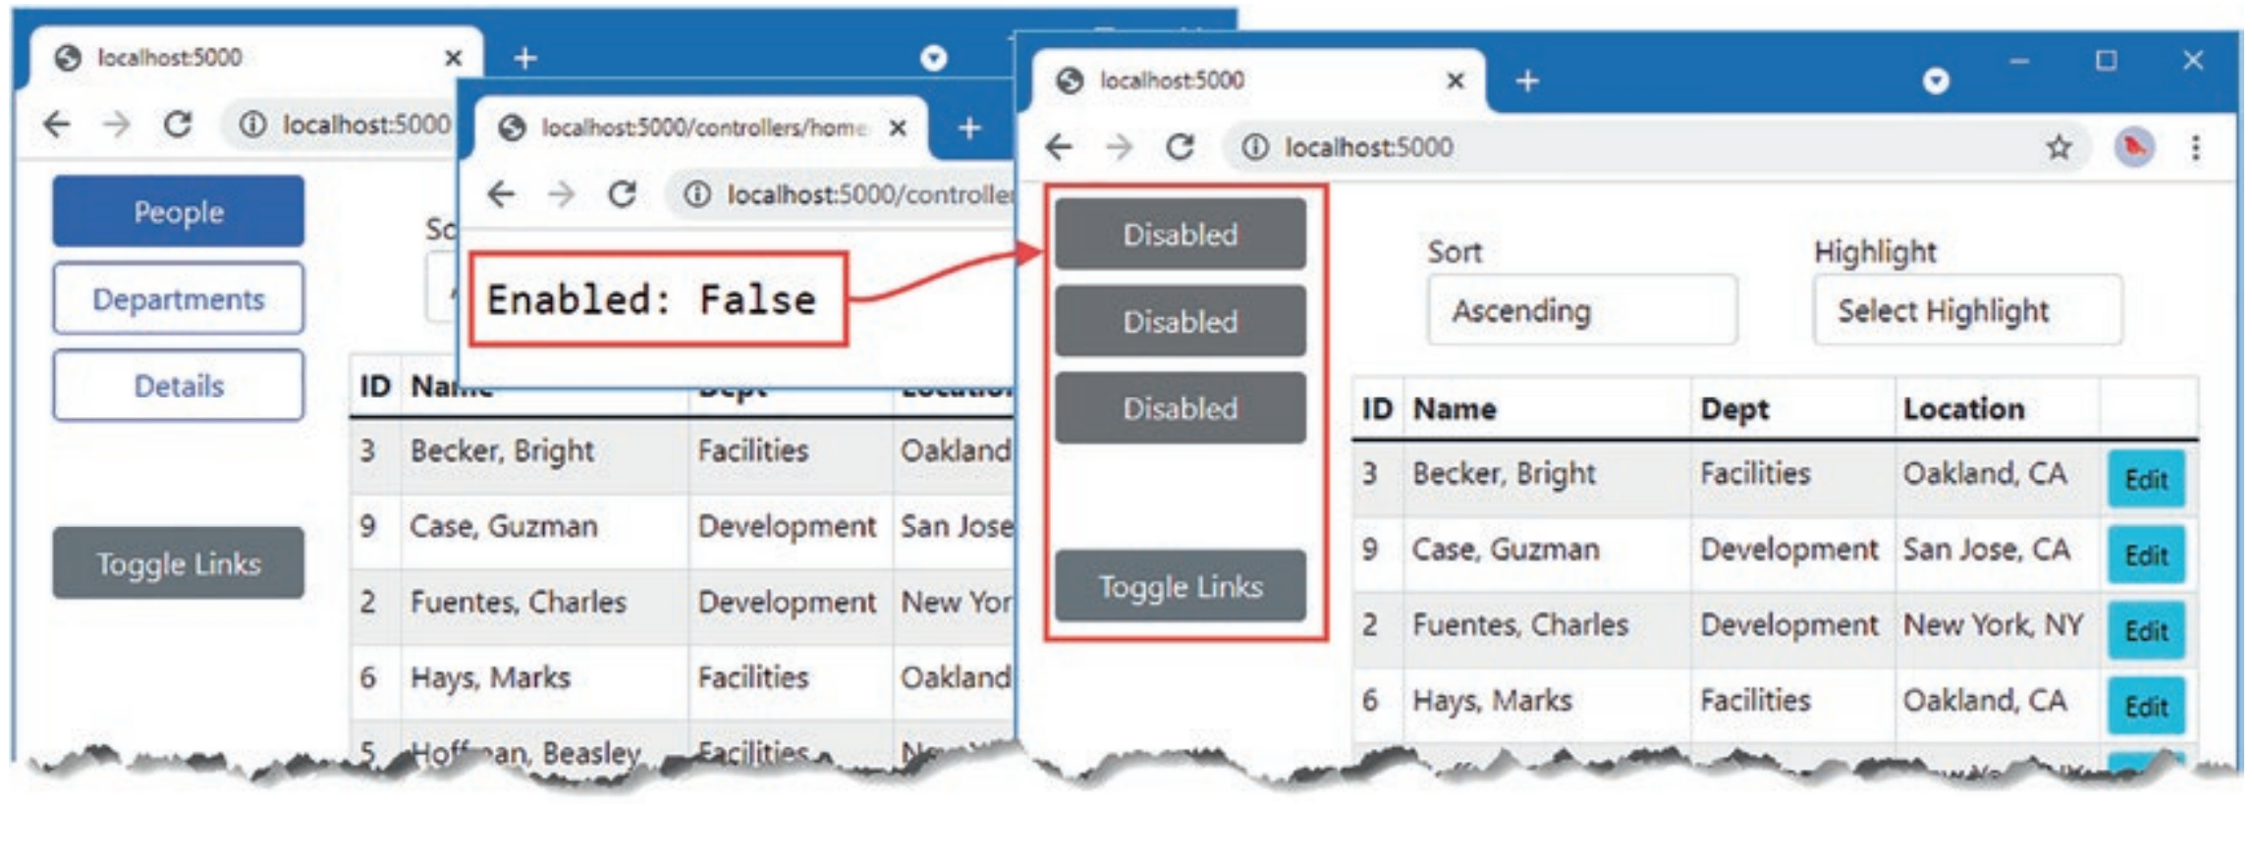

**Взаимодействие с компонентами с помощью JavaScript**

Blazor предоставляет набор инструментов для взаимодействием между JS и C# кодом сервера, как описано в следующей секции.

**Вызов функции JavaScript из компонента**

Для подготовки к этому примеру добавим JS файл interop.js в папку wwwroot:

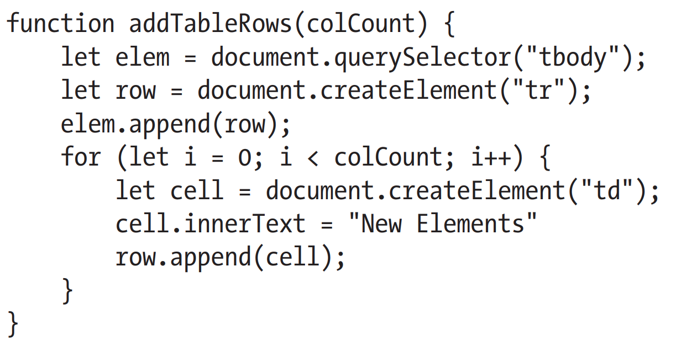

Код JS использует API, предоставленную браузером, для поиска элемента tbody, указывает тело таблицы и добавляет новую строку, содержащую количество ячеек, указанное параметром функции.

Чтобы включить файл JavaScript в приложение, добавим элемент в _Host Razor Page, которая была настроена как резервная страница, доставляющая приложение Blazor в браузер:

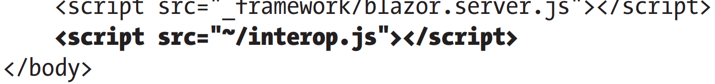

Обновим компонент PersonDisplay, чтобы он отображал кнопку, которая вызывает функцию JavaScript при запуске события onclick:

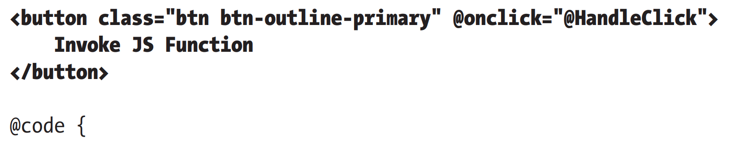

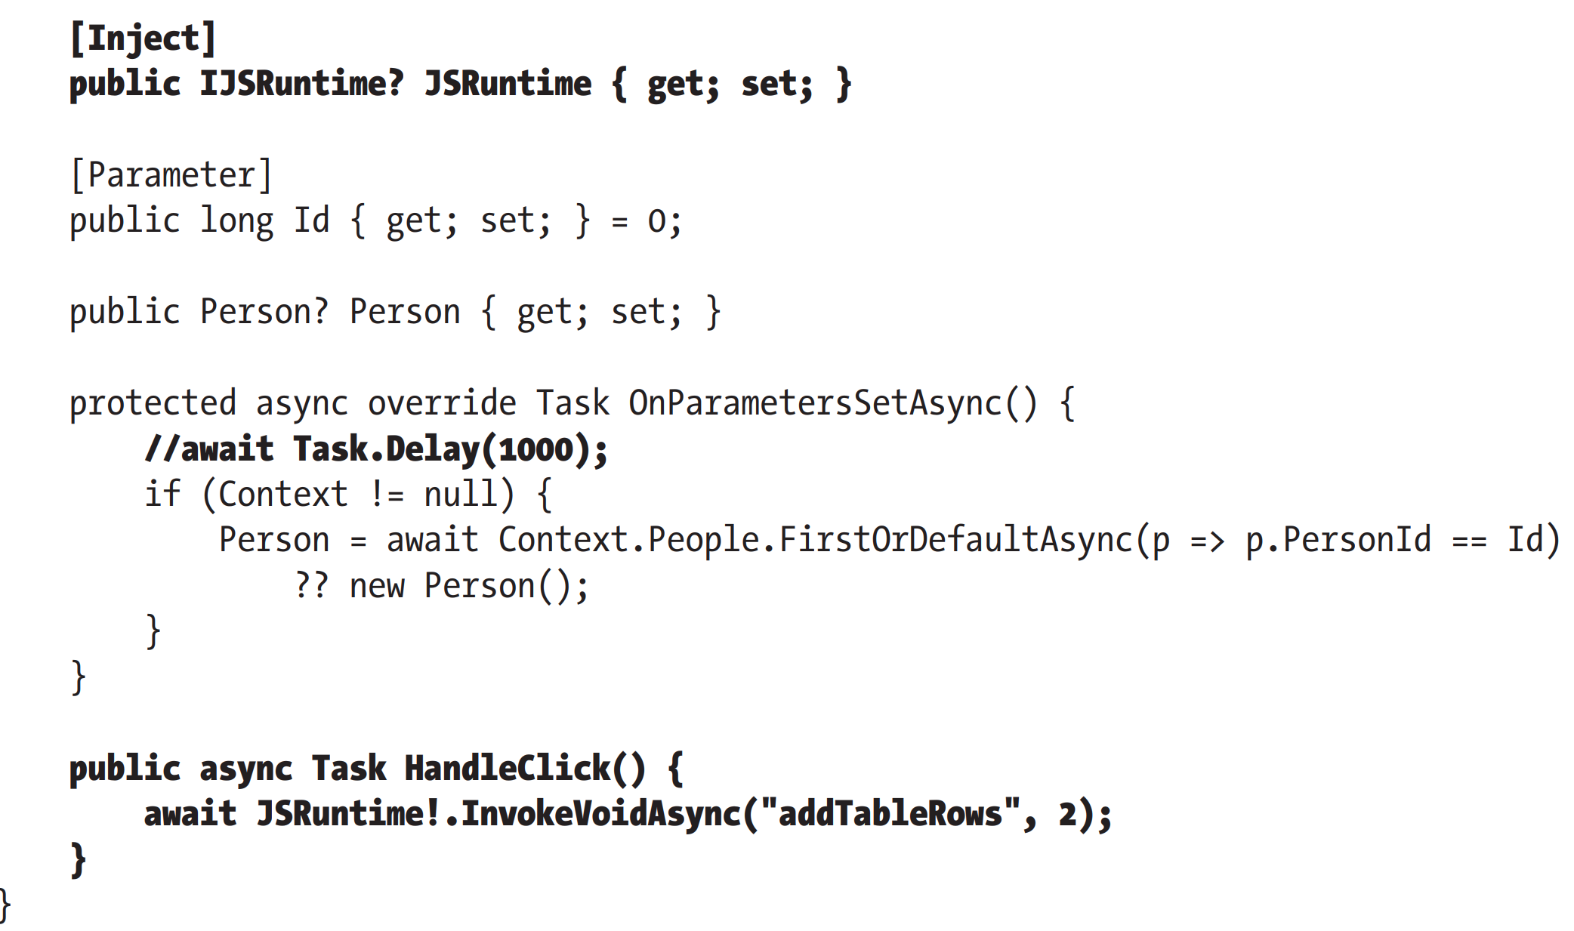

Выполнение функций JavaScript осуществляется посредством интерфейса IJSRuntime, который компонент получает через DI. Сервис создается автоматически как часть конфигурации Blazor и предоставляет следующие методы:

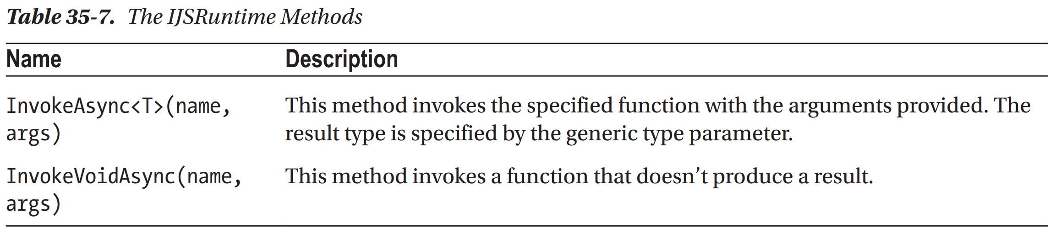

Я использовал метод InvokeVoidAsync, чтобы вызвать функцию JS addTableRows, предоставляя значение параметра функции. Перезапустим приложение, перейдем по URL http://localhost:5000/ person/1 и кликнем по кнопке Invoke JS Function. Blazor выполнит функцию JavaScript, которая добавит строку в конец таблицы:

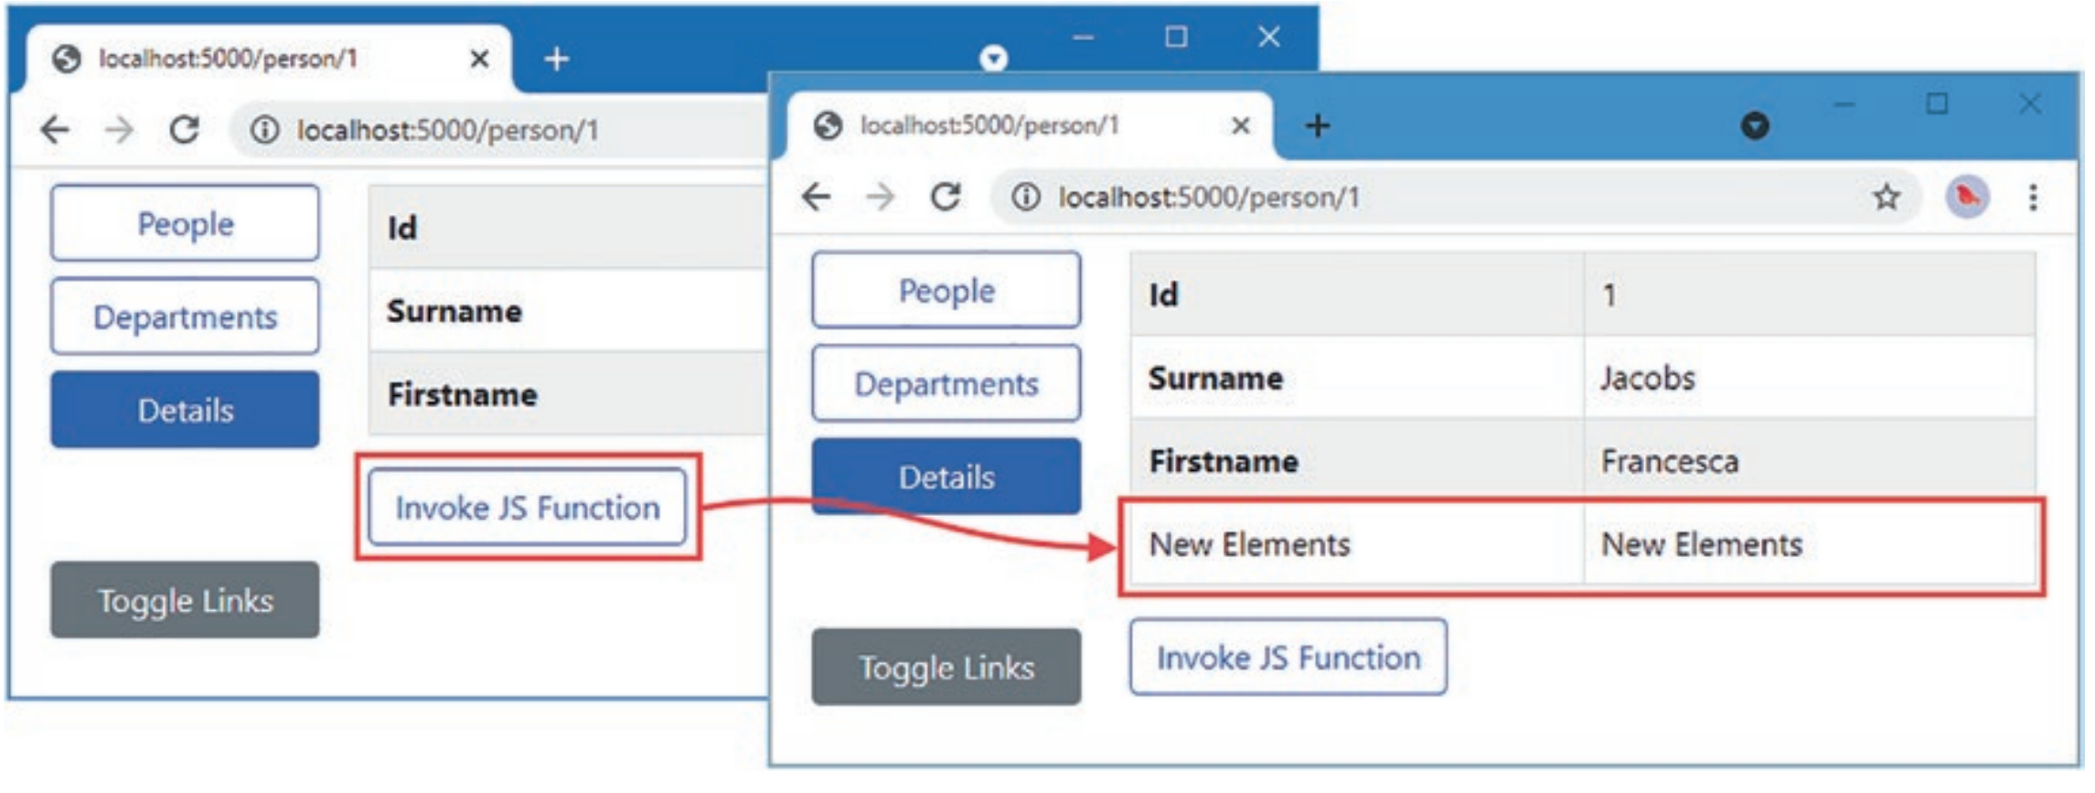

**Сохранение ссылок на HTML элементы**

Компоненты Razor могут сохранять ссылки на HTML элементы, которые они создают, и передавать эти ссылки в код JavaScript. Изменим код JavaScript из предыдущего примера, чтобы он работал в HTML элементе, который он получает через параметр:

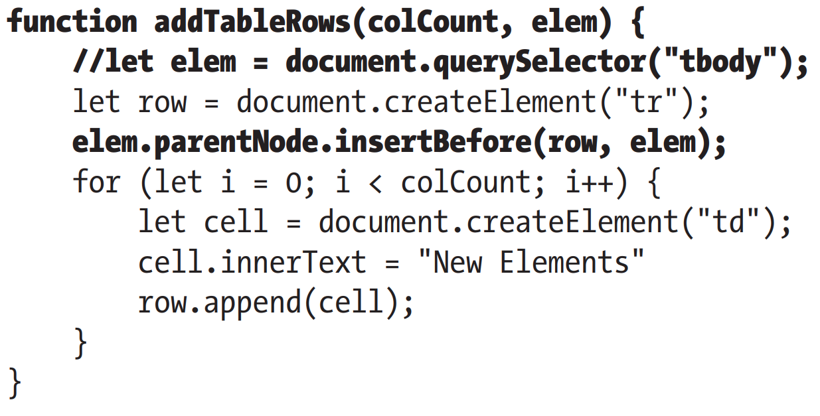

Изменим компонент PersonDisplay чтобы он сохранял на один из HTML элементов, который он создает, и передавал ее в качестве аргумента в JavaScript функцию:

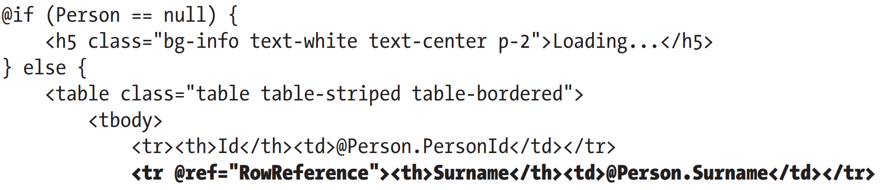

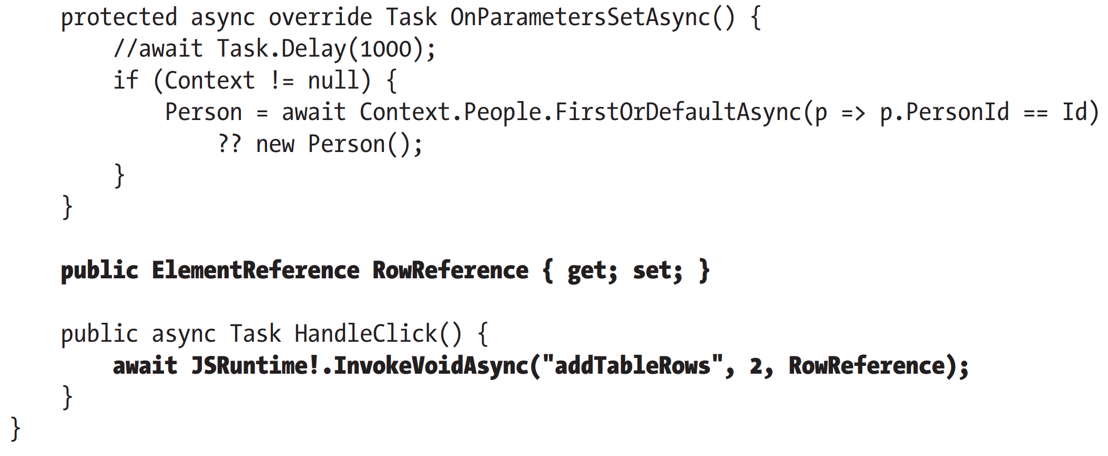

Атрибут @ref назначает элемент HTML свойству, тип которого должен быть ElementReference. Перезапустим приложение, перейдем по URL <http://localhost:5000/person/1> и кликнем на кнопке Invoke JS Function. Значение свойства ElementReference передастся как аргумент в JavaScript функцию через метод InvokeVoidAsync, произведя результат:

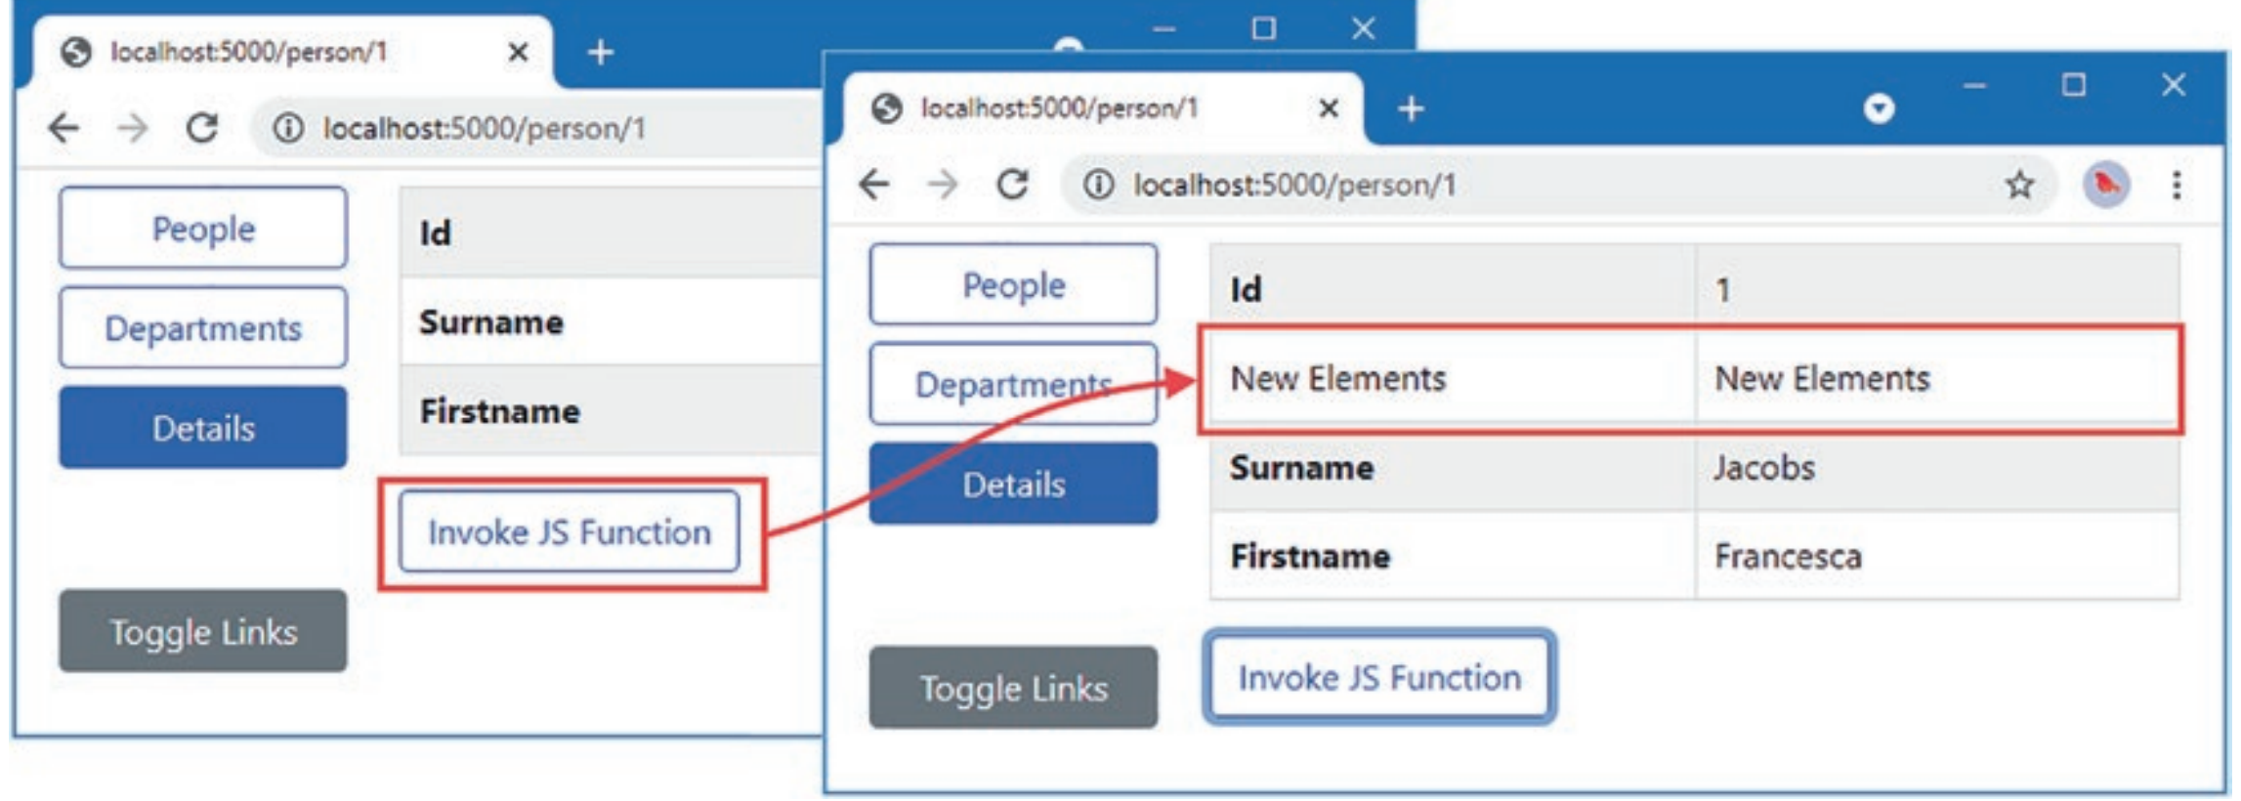

**Примечание**: Единственное использование ссылки на обычный HTML-элемент это передать его в функцию JavaScript. Используйте функциональность привязок и событий, описанных в предыдущих главах, для взаимодействия с элементами, отрисовываемыми компонентом.

**Вызов метода компонента из JavaScript**

Основной способ вызова метода C# из JS это использование статического метода. Добавим статический метод в компонент MultiNavLink, изменяющий состояние активации кнопок:

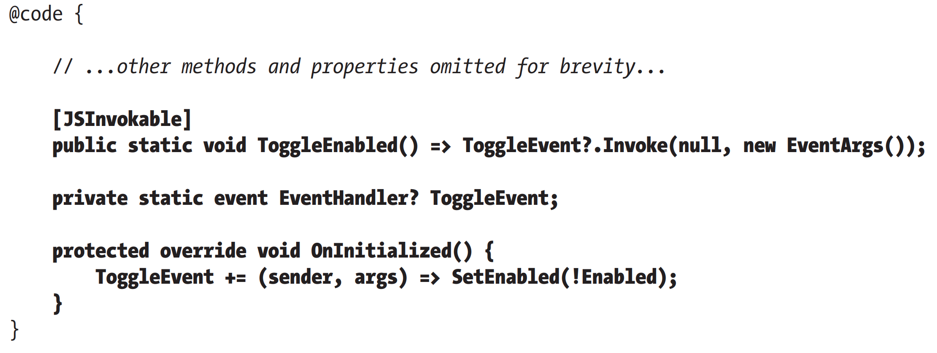

Статический метод должен быть декорирован атрибутом [JSInvokable] прежде чем он будет вызван из JS кода. Главное ограничение в использовании статического метода в том, что он усложняет обновление индивидуальных компонентов, поэтому я определил статическое событие ToggleEvent, которое каждый экземпляр компонента будет обрабатывать. Данное событие запускается статическим методом, который будет вызываться из JavaScript. Для подписки на событие я использовал метод жизненного цикла OnInitialized. Когда происходит событие, состояние доступности кнопок компонента переключается посредством метода экземпляра SetEnabled, использующего методы InvokeAsync и StateHasChanged, необходимые когда происходят изменения вне Blazor.

Изменим файл JS interop.js, добавив функцию, которая создает элемент button, запускающий статический метод C# при клике:

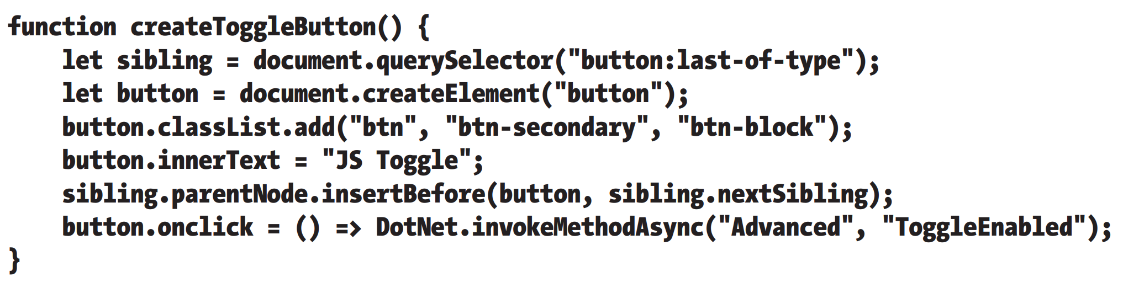

Данная функция определяет существующий элемент button и добавляет новую кнопку после него. Когда происходит клик на кнопке, метод компонента запускается:



Важно обратить особое внимание на camel-case в функции JavaScript, используемой для C# метода: это DotNet, за которым следует точка, за точкой invokeMethodAsync, начинающийся с малой i. Аргументами являются наименование сборки и наименование статического метода (Наименование компонента не требуется).

Элемент button, который ищет функция createToggleButton, недоступен до тех пор, пока Blazor не отобразит контент для пользователя. По этой причине добавим в файл NavLayout.razor необходимое утверждение в метод OnAfterRenderAsync для выполнения функции JavaScript только компонент был отображен. (Компонент NavLayout является родительским по отношению к компоненту MultiNavLink который будет затронут когда вызывается статический метод, что позволяет мне гарантировать, что функция JavaScript вызывается только один раз):

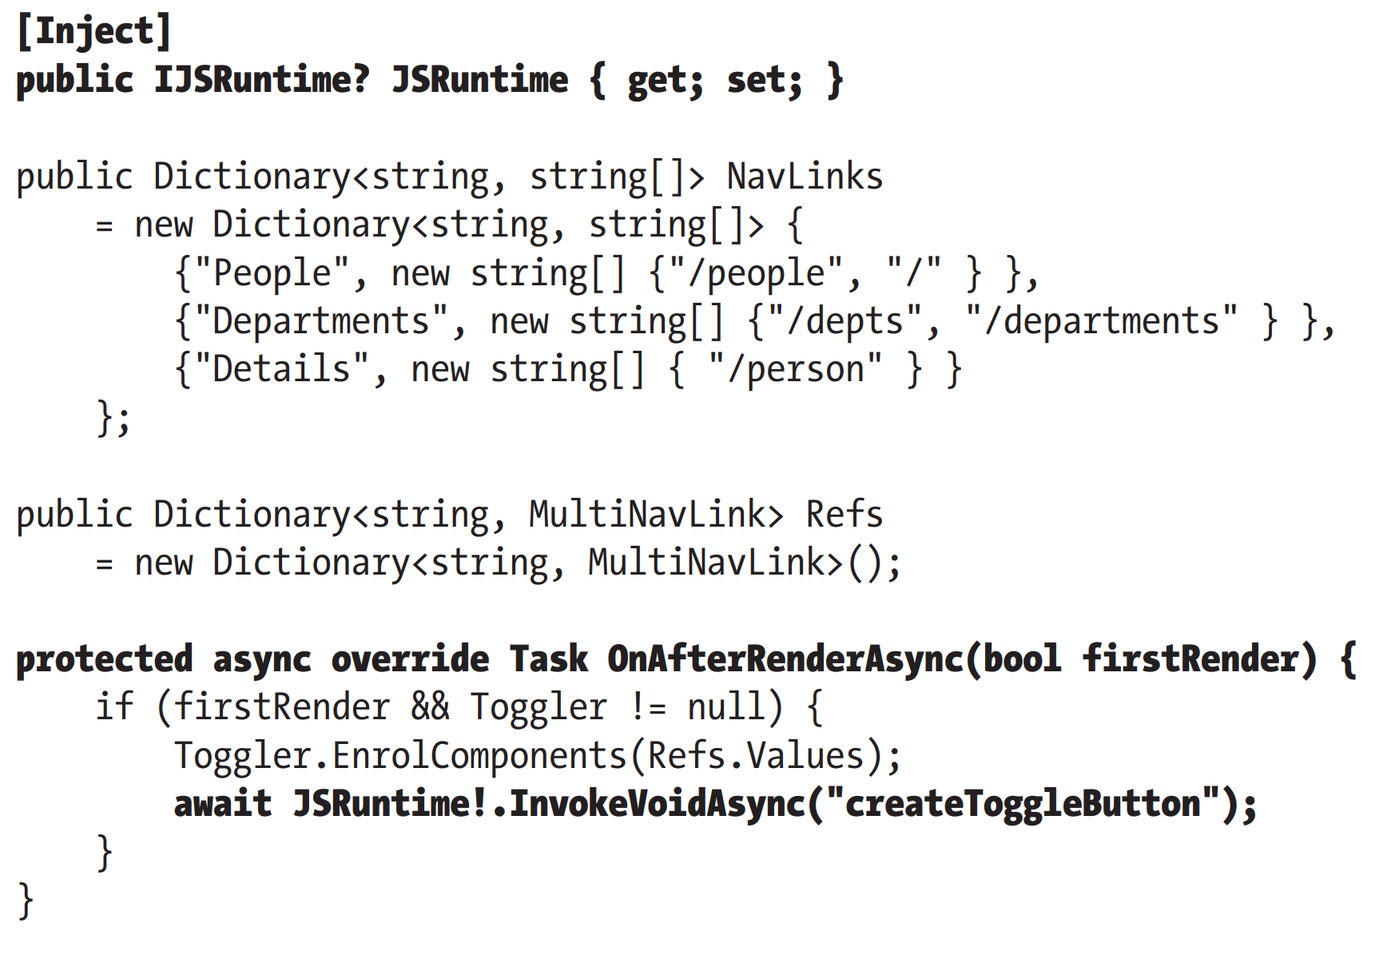

Перезапустим приложение и перейдем по URL <http://localhost:5000/>. Как только Blazor отобразит свой контент, функция JavaScript будет вызвана и создаст новую кнопку. Клик на данной кнопке вызовет статический метод, который запустит событие, переключающее состояние доступности кнопок и вызовет обновление Blazor.

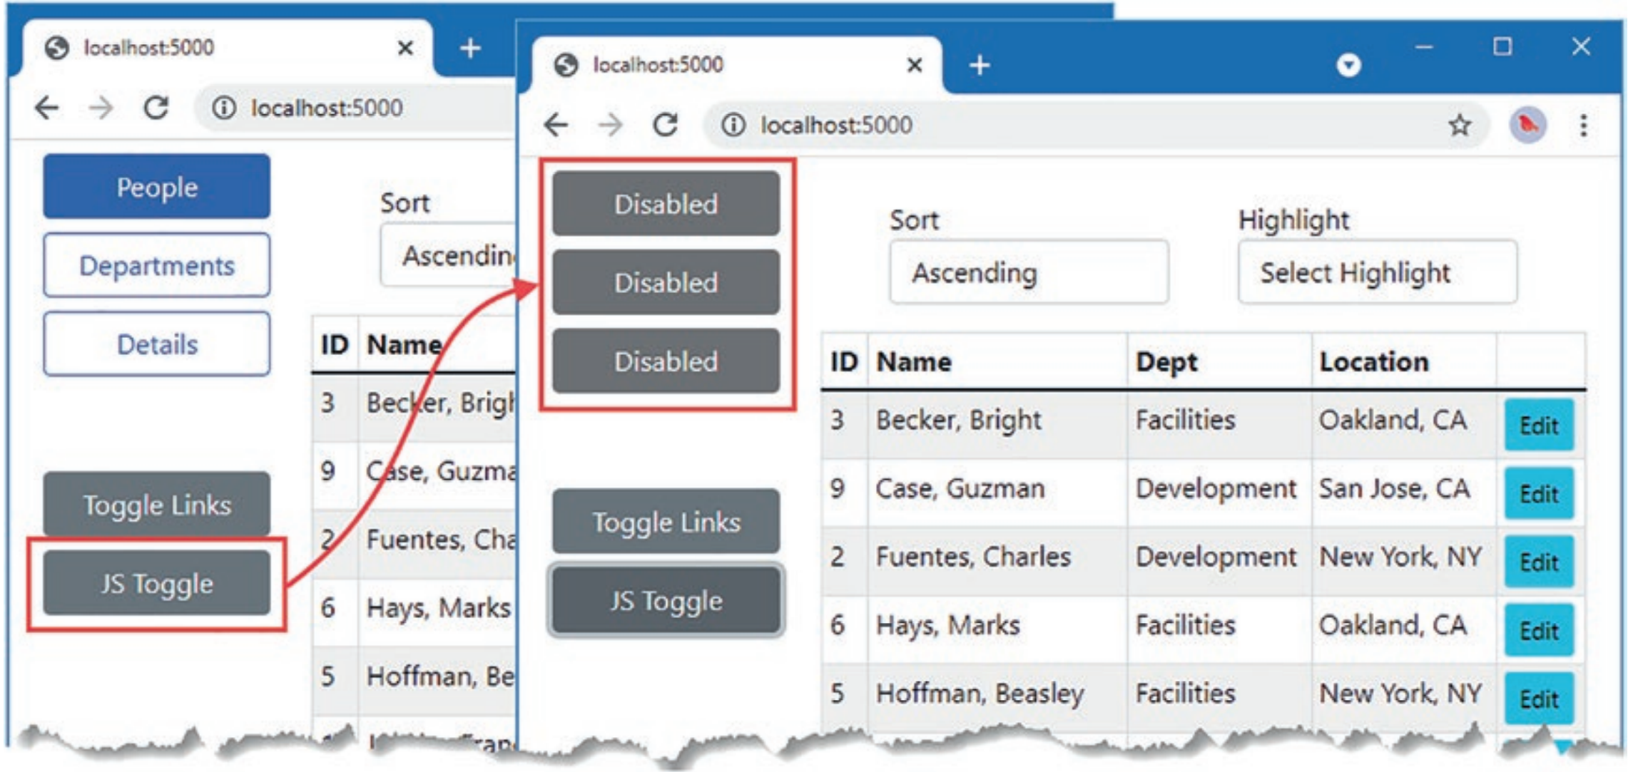

**Выполнение метода экземпляра из функции JavaScript**

Часть сложности в предыдущем примере исходит из ответственности статического метода за обновление объекта компонента Razor. Альтернативный способ это предоставить коду JavaScript ссылку на метод экземпляра, которые он сможет вызвать непосредственно.

Первым шагом нужно добавить атрибут JSInvokable методу, который код JavaScript будет вызывать. Я собираюсь вызывать метод ToggleComponents, определенный в классе ToggleService, поэтому внесем изменения в данный файл:

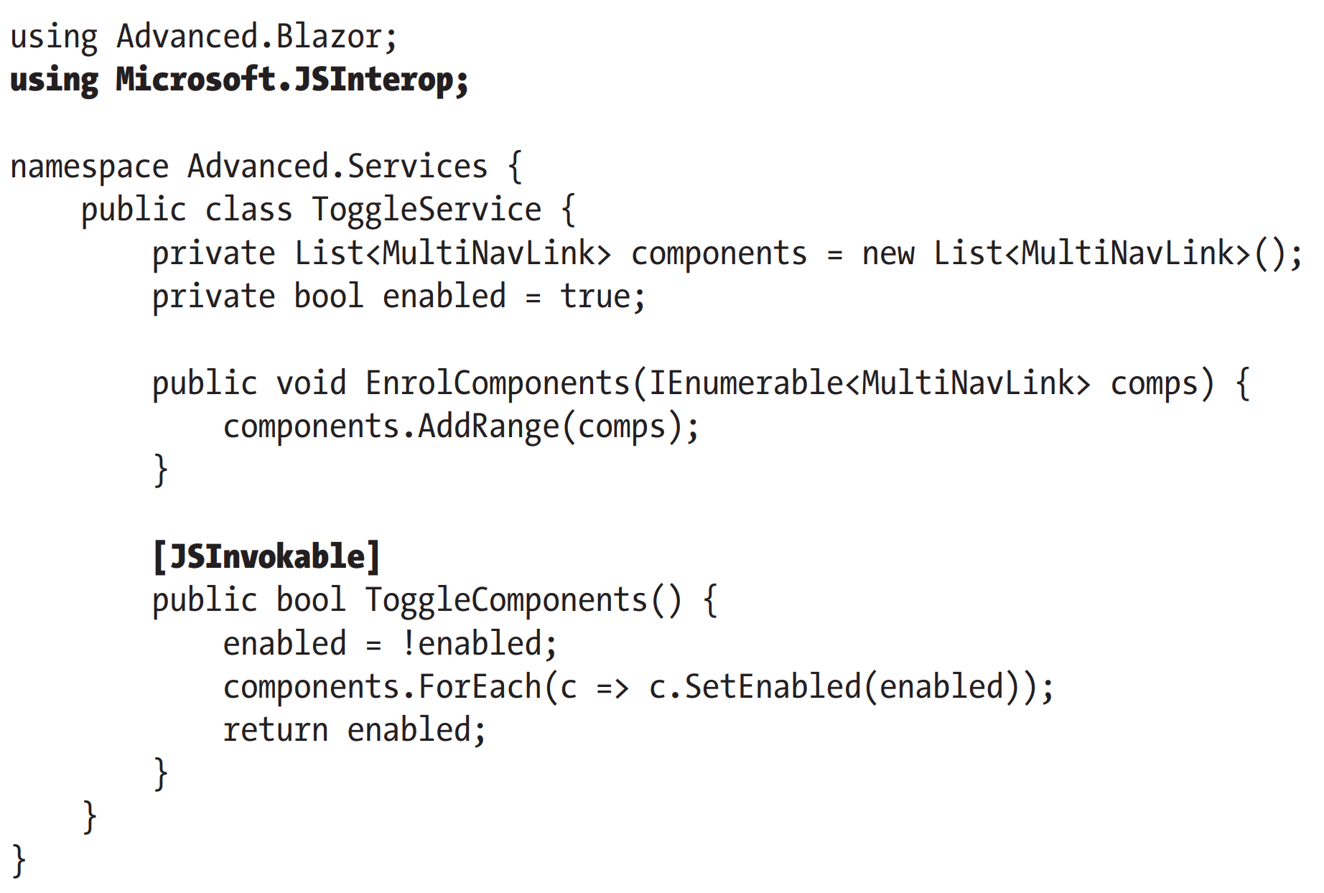

Следующий шаг это предоставление функции JavaScript со ссылкой на объект, чей метод должен быть выполнен:

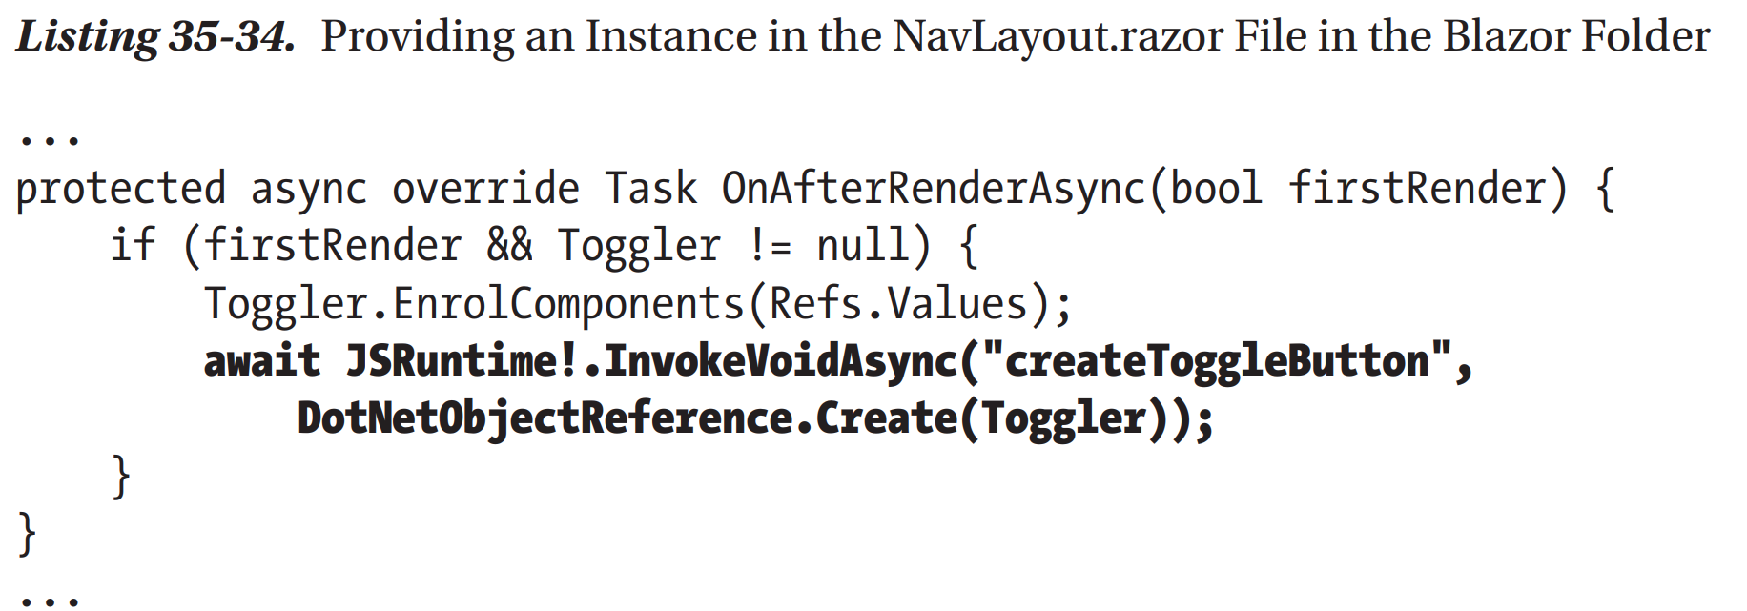

Метод DotNetObjectReference.Create создает ссылку на объект, который передается в функцию JS как аргумент с использованием метода JSRuntime.InvokeVoidAsync. Финальный шаг это получить ссылку на объект в функции JS и выполнить его метод когда произошел клик на кнопке:

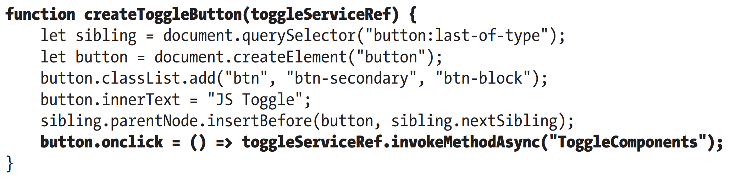

Функция JS получает ссылку на C# объект как параметр и выполняет его метод, используя метод invokeMethodAsync, используя наименование метода как аргумент (Аргументы к методу также могут быть предоставлены, но не являются обязательными в этом примере). Перезапустим приложение, перейдем по URL <http://localhost:5000> и кликнем на кнопке JS Toggle. Результат будет аналогичен предыдущему, но изменение в компонентах управляется через объект ToggleService.

**Итог**

В этой главе я объяснил как компоненты могут комбинироваться с роутингом для изменения контента, демонстрируемого пользователю, на основе URL. Я объяснил жизненный цикл компонента и методы жизненного цикла, которые могут быть реализованы для каждой стадии процесса, и я закончил главу объяснением различных путей, которыми методы компонентов могут быть вызваны снаружи Blazor, включая интероперабельность с JS. В следующей главе я объясню функциональность, предоставляемую Blazor для форм HTML.